

**PENGARUH VARIASI PENAMBAHAN FERO MANGAN**

**(Fe-Mn) PADA SIFAT MEKANIS PENGECORAN BAJA KARBON RENDAH (AISI 1020)**

**SKRIPSI**

Diajukan Sebagai Syarat Dalam Rangka Memenuhi Penyelesaian

Studi Untuk Mencapai Gelar Sarjana Teknik Mesin

Program Studi Teknik Mesin

Jenjang Strata Satu (S1)

Oleh :

**FAIQ RYAN BIL HAQUE**

**NPM. 6420600074**

**FAKULTAS TEKNIK DAN ILMU KOMPUTER**

**UNIVERSITAS PANCASAKTI TEGAL**

**2024**

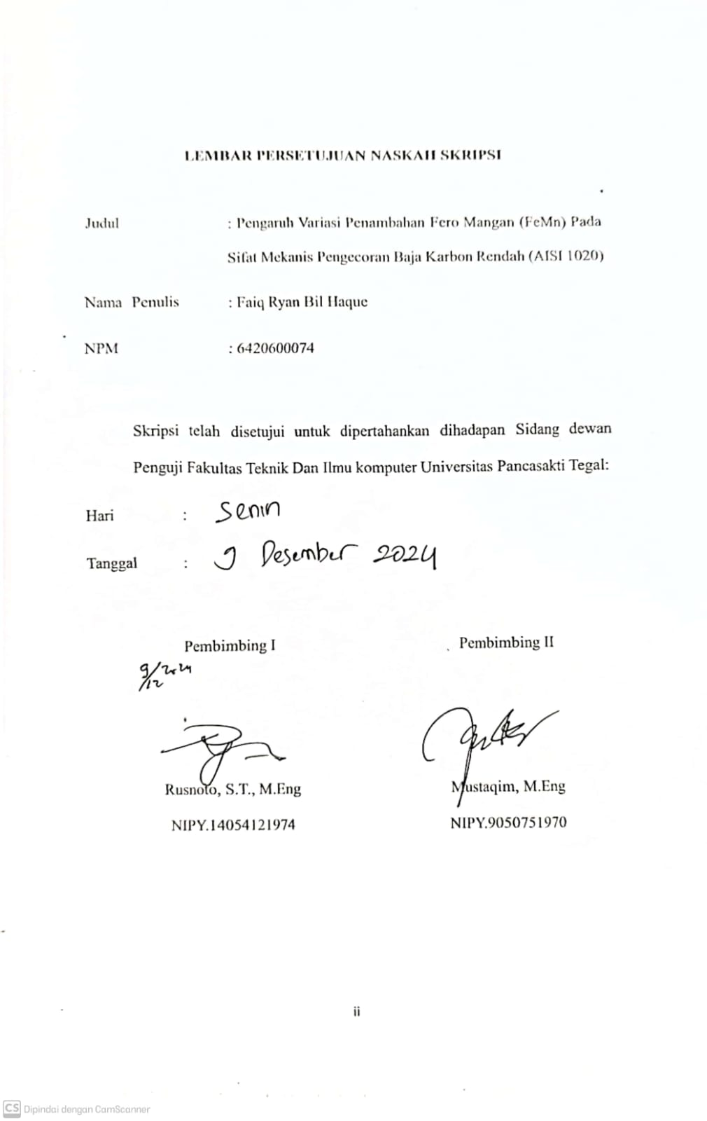

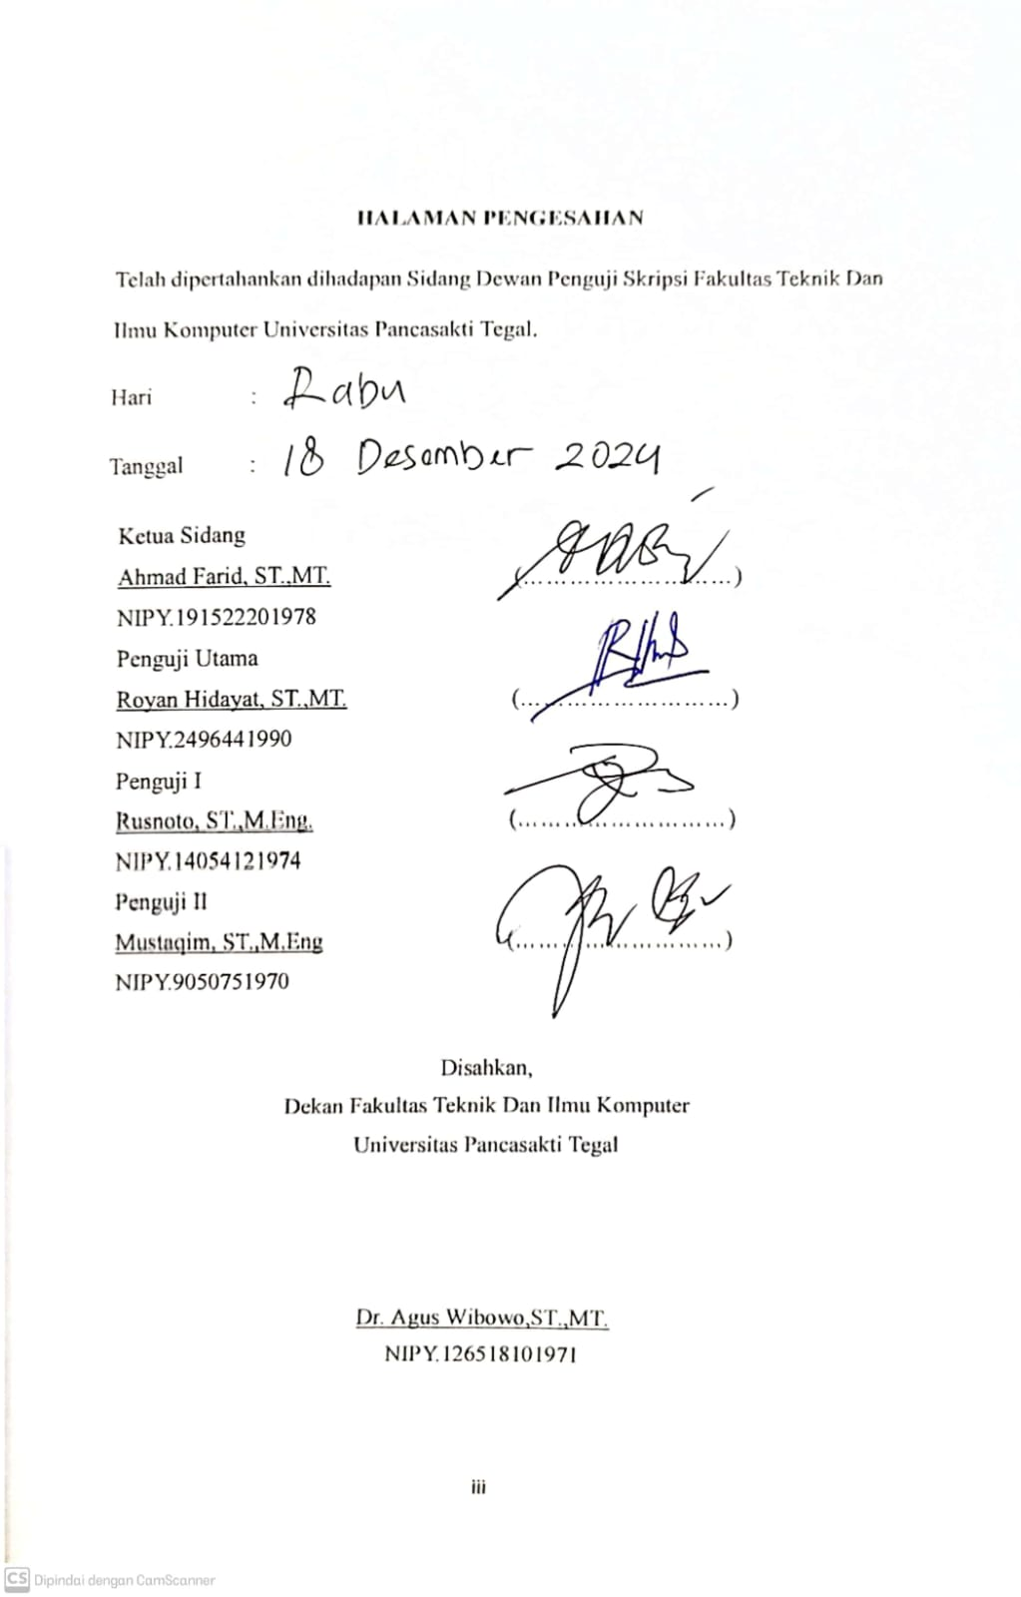

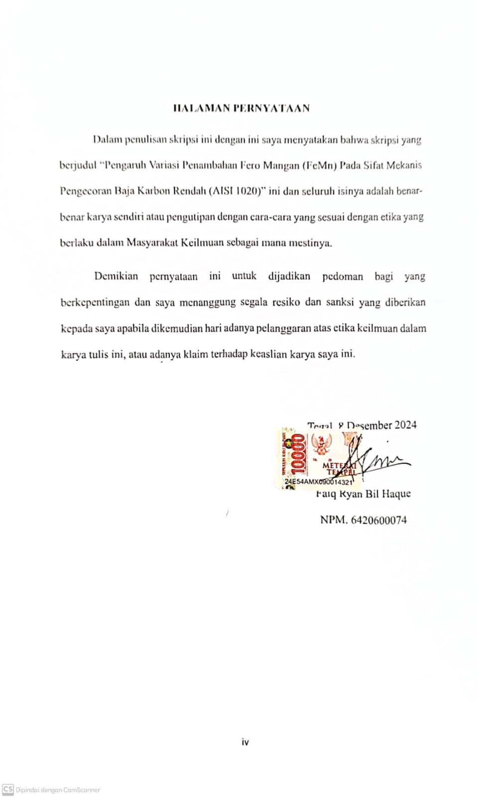

# MOTTO DAN PERSEMBAHAN

**MOTTO**

1. Apa saja yang ada di dalam hidupmu, tertawalah. Kamu seorang lelaki tidak patut untuk mengeluh.
2. Belajar dari kemarin, hidup untuk hari ini, berharap untuk untuk hari esok. Dan yang terepenting adalah jangan sampai berhenti bertanya.
3. Proses sama pentingnya dibanding hasil. Hasilnya nihil tak apa, yang penting sebuah proses telah direncanakan dan dilaksanakan.
4. Saat semuanya terasa sulit, coba berhenti sejenak periksa kembali bagaimana hubunganmu dengan Tuhanmu.

**PERSEMBAHAN**

Dengan Skripsi ini, penulis persembahkan kepada:

1. Allah SWT yang telah memeberikan nikmat sehat sehingga saya bisa sampai ditahap ini.
2. Ibu Rokhaetin tercinta dan Alm. Bapak Riyanto selaku kedua orang tua yang selalu memberikan dukungan dan motivasi dalam keadaan apapun.
3. Kepada Phinn Ryan, Bro Nis, Om Jek dan Si Jup yang selalu memberikan masukan-masukan dan saran dalam permasalahan yang saya alami.
4. Teman-teman seperjuangan Teknik Mesin angkatan 2020.
5. Dan kepada orang spesial dan baik hati Leyli-chan yang selalu mensupport dan selalu bersedia mendengarkan keluh kesah saya, terimakasih atas dukungannya sampai detik ini.

# PRAKATA

Puji dan syukur penulis panjatkan kepada Tuhan Yang Maha Esa atas berkat dan karunia-Nya sehingga penulis dapat menyelesaikan skripsi yang berjudul “Pengaruh Variasi Penambahan Fero Mangan (FeMn) Pada Sifat Mekanis Pengecoran Baja Karbon Rendah (AISI 1020)”.

Penulis menyampaikan terima kasih kepada semua pihak yang telah membantu terselesaikannya skripsi ini.

Ucapan terimakasih penulis berikan kepada:

1. Bapak dan Ibu penulis yang telah memberikan semangat dan dorongan baik secara material mamupun non material.
2. Dr. Agus Wibowo S.T.,M.T. Dekan Fakultas Teknik Dan Ilmu Komputer Universitas Pancasakti Tegal yang telah memberikan izin pada penulis untuk menyusun skripsi ini.
3. Hadi Wibowo S.T.,M.T. Ketua Program Studi Teknik Mesin Universitas Pancasakti Tegal.
4. Rusnoto S.T.,M.Eng. Pembibing I yang dengan kesabarannya telah berkenan meluangkan waktunya dalam memberikan bimbingan dan saran sehingga skripsi ini dapat selesai.
5. Mustaqim S.T.,M.Eng. Pembibing II yang dengan kesabarannya telah memberikan bimbingan selama penulisan dan penyusuna skripsi ini.
6. Dosen FTIK khususnya Dosen Program Studi Teknik Mesin yang telah membantu selama penyusunan skripsi ini.
7. Ucapan terima kasih banyak kepada teman-teman seperjuangan fakultas teknik angkatan 2020.

Semoga segala bantuan dan dorongan semnagat yang telah diberikan kepada penulis mendapat balasan Allah SWT. Penulis menyadari bahwa dalam penyusunan skripsi ini masih jauh dari sempurna. Oleh karena itu, penulis mengharapkan kritik dan saran yang membangun guna penyempurnaan skripsi ini. Akhirnya penulis berharap semoga skripsi ini dapat bermanfaat bagi semua kalangan pada umumnya dan dunia pendidikan khususnya.

|  |
| --- |
| Tegal, Desember 2024 |
| Penulis |

# ABSTRAK

Faiq Ryan Bil Haque, 2024 “**Pengaruh Variasi Penambahan Fero Mangan (FeMn) Pada Sifat Mekanis Pengecoran Baja Karbon Rendah (AISI 1020)**”. Laporan Skripsi Teknik Mesin Fakultas Teknik dan Ilmu Komputer Universitas PancaSakti Tegal 2024.

Besi adalah elemen dasar sedangkan karbon adalah bahan paduan utama dalam baja, logam paduan. Selain karbon, unsur lain yang biasa ditambahkan ke paduan termasuk mangan, kromium, vanadium, dan tungsten. Mangan memiliki afinitas yang kuat terhadap oksigen dan dapat membentuk MnO yang stabil terhadap oksigen. Tujuan penelitian ini untuk mengetahui nilai kekerasan, tarik dan impak baja karbon rendah AISI 1020 setelah penambahan variasi ferromangan.

Metode penelitian menggunakan alat: tungku induksi, timbangan digital, krusibel, tang penjepit dan thermocouple. Bahan yang digunakan: baja karbon rendah AISI 1020, feromangan dan bubuk kapur. Tungku induksi untuk melebur baja karbon rendah AISI 1020, ferromangan dengan kadar Mn 75%. Pada proses peleburan ini membutuhkan suhu diatas 1500C. Variasi yang digunakan penelitian ini adalah penambahan FeMn 1,5%, FeMn 2% dan FeMn 2,5%. Setelah melakukan pengecoran dan penambahan FeMn, spesimen akan diuji untuk mengetahui nilai kekerasan, kuat tarik dan harga impact.

Hasil pengujian kekerasan penambahan FeMn 2,5% memiliki nilai rata-rata kekerasan paling tinggi dengan nilai kekerasan sebesar 436,6 BHN dan pengujian variasi penambahan FeMn 2% memiliki penurunan kekerasan sebesar 411,5 BHN. Sedangkan pada pengujian kekerasan dengan variasi penambahan 1,5% memiliki penurunan nilai yang sangat signifikan, sebesar 335,1 BHN. Sedangkan pada pengujian kuat tarik variasi penambahan FeMn 1,5% memiliki nilai rata-rata tegangan paling tinggi dari hasil pengujian. Variasi penambahan FeMn 1,5% memiliki nilai tegangan sebesar 320,2 MPa, sedangkan variasi penambahan FeMn 2% memiliki nilai tegangan sebesar 242,57 MPa dan variasi penambahan FeMn 2,5% memiliki nilai tegangan sebesar 256,19 MPa. Pada pengujian impact rata-rata pengujian impak pada Raw Material memiliki nilai 0,276 J/mm2 sedangkan pada variasi penambahan FeMn 1,5% sebesar 0.194 J/mm2, selanjutnya untuk pengecoran baja AISI 1020 dengan penambahan FeMn 2% diperoleh nilai rata-rata hasil pengujian impak sebesar 0,190 J/mm2 dan pengecoran baja AISI 1020 dengan penambahan FeMn 2,5% diperoleh nilai rata-rata hasil pengujian impak sebesar 0,167 J/mm2.

**Kata kunci**: Besi, Peleburan Logam, Ferromangan, Sifat Mekanis

# ABSTRACT

*Faiq Ryan Bil Haque, 2024* ***"The Effect of Variation of Ferro Manganese (FeMn) Addition on Mechanical Properties of Low Carbon Steel Casting (AISI 1020)"****. Mechanical Engineering Thesis Report, Faculty of Engineering and Computer Science, PancaSakti University, Tegal 2024.*

*Iron is a basic element while carbon is the main alloying material in steel, alloy metals. In addition to carbon, other elements that are commonly added to alloys include manganese, chromium, vanadium, and tungsten. Manganese has a strong affinity for oxygen and can form MnO which is stable to oxygen. The purpose of this study was to determine the hardness, tensile and impact values ​​of AISI 1020 low carbon steel after the addition of ferromanganese variations.*

*The research method uses tools: induction furnace, digital scales, crucibles, pliers and thermocouple. Materials used: low carbon steel AISI 1020, ferromanganese and lime powder. Induction furnace for melting low carbon steel AISI 1020, ferromanganese with Mn content of 75%. This melting process requires a temperature above 1500C. The variations used in this study are the addition of FeMn 1.5%, FeMn 2% and FeMn 2.5%. After casting and adding FeMn, the specimen will be tested to determine the hardness value, tensile strength and impact price.*

*The results of the hardness test of the addition of FeMn 2.5% have the highest average hardness value with a hardness value of 436.6 BHN and the test of the variation of the addition of FeMn 2% has a hardness decrease of 411.5 BHN. While in the hardness test with a variation of the addition of 1.5% there is a very significant decrease in value, amounting to 335.1 BHN. While in the tensile strength test, the variation of the addition of FeMn 1.5% has the highest average stress value from the test results. The variation of the addition of FeMn 1.5% has a stress value of 320.2 MPa, while the variation of the addition of FeMn 2% has a stress value of 242.57 MPa and the variation of the addition of FeMn 2.5% has a stress value of 256.19 MPa. In the impact test, the average impact test on the Raw Material has a value of 0.276 J/mm2 while the variation of the addition of FeMn 1.5% is 0.194 J/mm2, then for AISI 1020 steel casting with the addition of FeMn 2% the average value of the impact test results is 0.190 J/mm2 and AISI 1020 steel casting with the addition of FeMn 2.5% the average value of the impact test results is 0.167 J/mm2.*

***Keywords:*** *Iron, Metal Smelting, Ferromanganese, Mechanical Properties*

# DAFTAR ISI

HALAMAN COVER i

LEMBAR PERSETUJUAN NASKAH SKRIPSI ii

HALAMAN PENGESAHAN iii

HALAMAN PERNYATAAN iv

MOTTO DAN PERSEMBAHAN v

PRAKATA vi

ABSTRAK viii

ABSTRACT ix

DAFTAR ISI x

DAFTAR GAMBAR xii

DAFTAR TABEL xiii

BAB I PENDAHULUAN 1

A. Latar Belakang 1

B. Batasan Masalah 6

C. Rumusan Masalah 7

D. Tujuan Penelitian 7

E. Manfaat Penelitian 8

F. Sistematika Penulisan 8

BAB II LANDASAN TEORI DAN TINJAUAN PUSTAKA 10

A. Landasan Teori 10

1. Besi 10

2. Pengaruh Unsur Mangan (Mn) Paduan Besi 18

3. Paduan Ferro Mangan 22

4. Proses Peleburan 31

5. Karakteristik Mekanis 35

B. Tinjauan Pustaka 46

BAB III METODE PENELITIAN 53

A. Metode Penelitian 53

B. Waktu dan Tempat Penelitian 53

C. Variabel Penelitian 54

D. Metode Pengumpulan Data 55

E. Instrumen Penelitian dan Desain Pengujian 55

G. Teknik Pengambilan Sampel 61

H. Metode Analisis Data 62

I. Diagram Alir Penelitian 63

BAB IV HASIL DAN PEMBAHASAN 64

A. Hasil Penelitian 64

B. Pembahasan 75

BAB V PENUTUP 78

A. Kesimpulan 78

B. Saran 79

DAFTAR PUSTAKA 80

LAMPIRAN 82

# DAFTAR GAMBAR

Gambar 1. 1 Roda Gigi Gear Sprocket 5

Gambar 2. 1 kurva pendinginan besi murni……………………………………….11

Gambar 2. 2 Sistem Fe-Fe3C 12

Gambar 2. 3 Pengaruh sejumlah unsur yang terlarut dalam α ferit terhadap kekerasan 16

Gambar 2. 4 Beberapa jenis baja karbon klasifikasi AISI – SAE 17

Gambar 2. 5 Diagram Fasa Fe-Mn 19

Gambar 2. 6 Faktor unsur Mn terhadap suhu austenit 19

Gambar 2. 7 Kurva tegangan-regangan kombinasi Fe-Mn: (a) Fe- 11Mn, (b) Fe-13Mn, (c) Fe-17Mn 20

Gambar 2. 8 Produksi HC FeMn dan SiMn secara duplex (tahap ganda), dengan proses pemurnian 27

Gambar 2. 9 Cupola yang digunakan untuk melebur Besi Cor 32

Gambar 2. 10 Tiga tipe Crucible Furnace (a) krusibel angkat (b) Krusibel stasioner dan (c) tungku miring 33

Gambar 2. 11 Induction Furnace 33

Gambar 2. 12 Electric Arc Furnace 35

Gambar 2. 13 Pengujian Rockwell 36

Gambar 2. 14 Diagram Uji Tarik 40

Gambar 2. 15 Uji Impak Charpy 43

Gambar 2. 16 Uji Impak Izood 43

Gambar 3. 1 Thermo Couple…………………………………………………………………………………………56

Gambar 3. 2 Induction Furnace 57

Gambar 3. 3 Crusibel 57

Gambar 3. 4 Tang Penjepit 58

Gambar 3. 5 Alat Uji kekerasan 58

Gambar 3. 6 Alat Uji Tarik 59

Gambar 3. 7 Alat Uji impak 59

Gambar 3. 8 Spesimen Uji Kekerasan 59

Gambar 3. 9 Spesimen Uji Tarik 60

Gambar 3. 10 Spesimen Uji Impak 60

Gambar 4. 1 Grafik Nilai Kekerasan……………………………………………………………………………...68

Gambar 4. 2 Grafik Nilai Kuat Tarik 71

Gambar 4. 3 Grafik Harga Impak 74

Gambar 4. 4 Grafik Komposisi Unsur Mn & C 77

# DAFTAR TABEL

Tabel 1. 1 Komposisi Gear Sprocket 5

Tabel 2. 1 Unsur Pengotor Besi Murni……………………………………………10

Tabel 2. 2 Sifat mekanik besi ingot 10

Tabel 2. 3 Komposisi Khas Paduan Mangan Komersial Utama (kandungan maksimum, % berat kecuali ditunjukkan sebaliknya) 22

Tabel 2. 4 konsentrasi khas unsur pengotor lainnya dalam paduan besi mangan 24

Tabel 2. 5 Parameter Beberapa Tungku Industri untuk Peleburan HC FeMn dari Pabrik di Norwegia dan Ukraina 29

Tabel 3. 1 Rencana Kegiatan Penelitian………………………………………….53

Tabel 3. 2 Spesifikasi Ferromangan 56

Tabel 3. 3 Jumlah Spesimen Pengujan 61

Tabel 4. 1 Hasil Uji Komposisi Kimia (FeMn 1,5%)………………………………………………………64

Tabel 4. 2 Hasil Uji Komposisi Kimia (FeMn 2%) 65

Tabel 4. 3 Hasil Uji Komposisi Kimia (FeMn 2,5%) 65

Tabel 4. 4 Hasil Uji Kekerasan 66

Tabel 4. 5 Hasil Uji Tarik 69

Tabel 4. 6 Hasil Uji Impak 72

# BAB I

**PENDAHULUAN**

## Latar Belakang

Tahapan proses pengecoran logam adalah peleburan logam, pembuatan cetakan, pengecoran, pembongkaran, dan pembersihan logam. Berbagai jenis tungku dapat digunakan untuk melelehkan logam. Misalnya, kubah atau tungku induksi frekuensi rendah dapat digunakan untuk melelehkan besi; tungku busur listrik atau tungku induksi busur tinggi dapat digunakan untuk melelehkan baja; dan tungku pertukaran dapat digunakan untuk melelehkan paduan tembaga atau tuang paduan ringan. Tungku ini dapat menghasilkan logam berkualitas tinggi dan murah yang dapat dituang. (Surdia, 1999)

Ide di balik proses peleburan berbasis tungku ini adalah sebuah trafo dengan kumparan sekunder dan kumparan utama yang keduanya digerakkan oleh arus AC dari sumber listrik. Arus induksi akan dihasilkan ketika kumparan sekunder diposisikan dalam medan magnet kumparan pertama. Ini tidak seperti trafo yang bahan mentahnya dilebur untuk menggantikan kumparan sekunder. Sebaliknya, trafo ini dibuat sedemikian rupa sehingga arusnya diubah menjadi panas, yang memiliki kemampuan untuk melelehkan material (Rahmat, 2015). Sistem operasi busur listrik beroperasi dengan arus sekunder tinggi pada tegangan rendah dan faktor daya rendah. Sebenarnya, ada dua metode untuk meningkatkan faktor daya dalam praktiknya: pertama adalah dengan menurunkan pengaturan arus sekunder untuk tegangan tap tertentu, dan yang lainnya adalah dengan meningkatkan tegangan tap untuk arus sekunder tertentu. Kedua pendekatan tersebut dapat digunakan dalam produksi untuk memaksimalkan elektroda dan energi listrik (Wardhana, 2007). Kompor baja bundar dangkal yang dilapisi bahan tahan api membentuk dapur lampu busur listrik ini. Batang elektroda karbon yang dinaikkan dan diturunkan bersentuhan dengan logam untuk dicairkan melalui tutup dapur. Dengan melewati antara elektroda dan membuat sirkuit dengan logam, arus listrik mengalir. Enam arus melompat melintasi ruang antara ujung elektroda dan logam ketika rangkaian tercapai. Busur cahaya adalah percikan yang memenuhi ruang. Logam meleleh karena panas yang dihasilkan oleh busur cahaya (Setyobudi, 2013).

Kandungan karbon suatu material menentukan berbagai bentuk baja. Ada empat jenis baja karbon: Baja karbon rendah, yang memiliki konsentrasi unsur karbon antara 0% dan 0,30%; Baja karbon sedang, yang mempunyai kandungan unsur karbon antara 0,30% sampai 0,60%; Baja karbon tinggi, yang mempunyai kandungan unsur karbon antara 0,60% sampai dengan 1,00%; dan baja karbon ultratinggi, yang memiliki tingkat unsur karbon antara 1,25% dan 2% (*ASM Handbook*, 2005). Baja karbon rendah adalah istilah yang digunakan untuk menyebut baja dengan dengan komposisi karbon rendah. Baja karbon rendah memiliki kandungan karbon kurang dari 0,3% beratnya. Baja ini biasa digunakan dalam konstruksi, manufaktur, otomotif dan aplikasi industri lainnya karena sifat permesinannya yang mudah serta kemampuan menggabungkan kekuatan dan daya tahan yang baik. Keunggulan baja karbon rendah antara lain kemampuan las yang baik, fleksibilitas bentuk, dan biaya produksi yang relatif rendah. Baja karbon rendah juga memiliki kekerasan yang lebih rendah dibandingkan baja karbon tinggi atau baja tahan karat. Sifat baja sangat tergantung pada unsur-unsur yang terkandung dalam baja. Baja karbon biasanya mempunyai kekurangan diantaranya kekerasan baja tidak merata, sifat mekanis yang rendah, kurang tahan terhadap tekanan, kekerasan, korosi dan lain sebagainya. Penambahan unsur campuran digunakan untuk memperbaiki sifat pada baja (Amanto & Daryanto, 2003).

Menambahkan komponen logam tambahan pada baja karbon rendah, seperti silikon, tembaga, mangan, krom, nikel, dll., merupakan salah satu teknik untuk meningkatkan kualitasnya. Unsur-unsur besi (Fe), nikel (Ni), kromium (Cr), dan tembaga (Cu) secara bersama-sama mempunyai kemampuan untuk meningkatkan kualitas mekanik logam baja, khususnya kekerasannya. Unsur-unsur besi (Fe), nikel (Ni), krom (Cr), dan tembaga (Cu) bila digabungkan dapat meningkatkan kualitas mekanik logam baja, khususnya kekerasannya. Komponen utama penyusun baja, besi (Fe), memiliki proporsi terbesar. Temperatur tinggi ideal untuk pengoperasian elemen seperti nikel dan krom. Semakin erat ikatan krom-nikel pada suhu yang lebih tinggi, logam baja akan semakin keras dan kuat. Kualitas kekerasan baja juga dibawa oleh komponen vanadium dan karbon (Fatimah & Ariswan, 2018). Meningkatkan kualitas mekanik dan ketahanan terhadap korosi adalah fungsi dari elemen tambahan seperti tembaga, titanium, dan niobium. Proporsi unsur mangan, yang membuat baja tidak konsisten, perlu dijaga di bawah 1%. Unsur belerang bersifat rapuh dan memiliki titik leleh yang rendah. Selain itu, kadar sulfur harus dijaga serendah mungkin, sekitar 0,05%. Proporsi kandungan silika harus dijaga maksimal 3% karena unsur silika (Si) melemah dan menjadi semakin tidak stabil baja jika semakin banyak silikon yang dikandungnya (Fatimah & Ariswan, 2018).

Penggunaan utama mangan adalah dalam industri baja dimana mangan berada ditambahkan terutama dalam bentuk ferroalloy. Beberapa jenis mangan yang berbeda paduan telah dikembangkan dan dipasarkan (Matricardi dan Downing, 1995). Paduan ini dapat dibagi menjadi beberapa kategori utama berikut:

* Ferromangan FeMn karbon tinggi (HC), karbon sedang (MC), dan karbon rendah (LC)
* Silikomangan SiMn atau ferrosilikomangan FeSiMn
* Mangan logam Mn
* Paduan mangan nitridasi (MnN mangan nitrida dan silikomangan SiMnN)

Feromagan diperoleh dengan melebur bijih mangan di tanur sembur dan tanur listrik. Massa jenis mangan 7,43g/cm3, suhu leleh 1245 $°$ C, titik didih 2150 $°$ C. Mangan memiliki afinitas yang kuat terhadap oksigen dan dapat membentuk oksida mangan yang stabil terhadap oksigen. Selain itu, sebagai bahan tambahan elemen paduan, ferromangan dapat meningkatkan kekerasan, keuletan, ketangguhan dan ketahanan aus baja. FeMn karbon tinggi adalah bentuk tradisional mangan yang ditambahkan ke baja, namun penerapannya sebagian besar terbatas pada baja karbon murni dan paduan rendah. Nilai-nilai ini terutama dihasilkan oleh pemurnian oksigen dari ferromangan karbon tinggi dan melalui proses silikotermik yang melibatkan reaksi antara silikon dalam paduan SiMn mentah dan bijih mangan. Konsumsi olahan paduan dengan kandungan karbon rendah meningkat karena peningkatan produksi baja karbon rendah (*Handbook of Ferroalloys*, 2013).

Roda gigi mesin berputar adalah roda bergigi dengan rantai yang digunakan untuk mentransfer tenaga. Salah satu bagian penggerak roda sepeda motor adalah roda gigi sproket. Elemen ini sangat penting untuk keseluruhan. Untuk mencapai kualitas produk yang unggul, bahan dengan kekerasan tinggi dan ketahanan aus seperti baja karbon rendah digunakan untuk membuat roda gigi sproket (Soeleman & Putra, 2008).

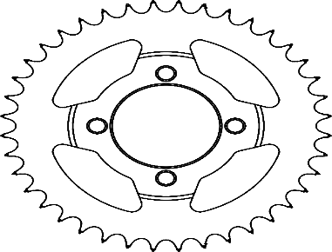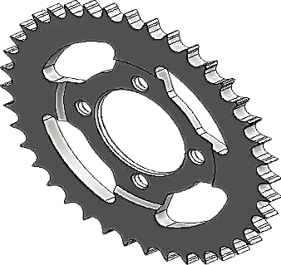

Tabel 1. 1 Komposisi Gear Sprocket

Gambar 1. 1 Roda Gigi Gear Sprocket

|  |  |  |  |
| --- | --- | --- | --- |
| NO | Unsur | *Gear Sprocket Standart* (%) | *Gear Sprocket Racing* (%) |
| 1 | C | 0,159 | 0,333 |
| 2 | Si | 0,007 | 0,209 |
| 3 | Mn | 0,979 | 0,700 |
| 4 | P | 0,003 | 0,009 |
| 5 | S | <0,0001 | - |
| 6 | Cr | 0,020 | 0,029 |
| 7 | Mo | 0,001 | 0,002 |
| 8 | Ni | 0,006 | 0,313 |
| 9 | Al | 0,042 | 0,041 |
| 10 | Cu | 0,009 | 0,017 |
| 11 | Nb | 0,006 | 0,003 |
| 12 | Ti | 0,014 | 0,002 |
| 13 | V | 0,002 | 0,002 |
| 14 | W | 0,003 | - |
| 15 | Sn | 0,001 | 0,002 |
| 16 | Zr | 0,004 | 0,002 |
| 17 | Zn | 0,541 | 0,003 |
| 18 | Pb | 0,006 | 0,003 |
| 19 | Fe | 98,20 | 98,33 |

Sumber :(Soeleman & Putra, 2008)

Berdasarkan pada hasil komposisi kimia pada benda uji *gear sprocket standart* dan *gear sprocket racing*, pada material *gear sprocket* tersebut diklarifikasikan termasuk baja karbon rendah jika dilihat pada nilai karbonnya, dikarenakan nilai karbonnya berkisar antara 0,025% - 0,35% C. Pada pengujian kekerasan data hasil nilai kekerasan dengan metode *vickers* yang sudah dirata – ratakan pada tiap – tiap benda uji. Untuk material *gear sprocket standart* nilai kekerasan rata – rata 448 HVN, sedangkan *gear sprocket racing* nilai kekerasan rata – rata 544,8 HVN. Jadi nilai kekerasan pada *gear sprocket racing* lebih tinggi dibandingkan dengan*, gear sprocket standart* dikarenakan pada *gear sprocket racing* komposisi kimia kadar karbon dan silikonnya lebih besar dibandingkan dengan *gear sprocket standart*. Kadar karbon yang tinggi pada baja dapat menaikan kekuatan dan kekerasan material. Sedangkan unsur silikon mempunyai sifat ketahanan aus, dan ketahanan terhadap panas dan karat.(Soeleman & Putra, 2008)

Berdasarkan uraian diatas maka perlu dikaji dengan melakukan penelitian dengan judul “PENGARUH VARIASI PENAMBAHAN FERO MANGAN (Fe-Mn) PADA SIFAT MEKANIS PENGECORAN BAJA KARBON RENDAH (AISI 1020)”.

## Batasan Masalah

Penulis membatasi masalah penelitian ini dengan batasan berikut:

1. Penelitian ini menggunakan Baja Karbon Rendah (AISI 1020)
2. Fero Mangan (Fe-Mn) yang digunakan dengan penambahan fraksi berat sebesar 0%, 1,5%, 2% dan 2,5%.
3. Pengecoran yang dilakukan melalui tungku induksi.
4. Pengujian yang dilakukan adalah uji komposisi, uji kekerasan, uji impak dan uji tarik.
5. Produk yang dihasilkan adalah Gear Sprocket.

## Rumusan Masalah

Penulis berencana untuk mengetahui pengaruh penambahan ferro mangan (Fe-Mn) terhadap karakteristik mekanik impak, kekuatan tarik, dan kekerasan pada baja karbon rendah. Hal ini berdasarkan uraian yang telah diberikan di atas. Untuk menentukan formula terbaik untuk mencapai kualitas mekanik terbaik, data dan hasil eksperimen untuk setiap tambahan unsur Fe-Mn akan dibandingkan satu sama lain.

1. Bagaimana tingkat kekerasan dipengaruhi oleh penambahan unsur Fe-Mn sebesar 0%, 1,5%, 2%, dan 2,5% pada pengecoran baja karbon rendah (AISI 1020)?
2. Bagaimana kekuatan impak dipengaruhi oleh penambahan unsur Fe-Mn sebesar 0%, 1,5%, 2%, dan 2,5% pada pengecoran baja karbon rendah (AISI 1020)?
3. Bagaimana kekuatan tarik dipengaruhi oleh penambahan unsur Fe-Mn sebesar 0%, 1,5%, 2%, dan 2,5% pada pengecoran baja karbon rendah (AISI 1020)?

## Tujuan Penelitian

Penelitian akan lebih mudah jika ada tujuan yang jelas. Tujuan penelitian ini adalah sebagai berikut:

1. Mengetahui bagaimana penambahan unsur Fe-Mn sebesar 0%, 1,5%, 2%, dan 2,5% mempengaruhi tingkat kekerasan pada pengecoran baja karbon rendah (AISI 1020).
2. Mengetahui bagaimana penambahan unsur Fe-Mn sebesar 0%, 1,5%, 2%, dan 2,5% mempengaruhi kekuatan impak pada pengecoran baja karbon rendah (AISI 1020).
3. Mengetahui bagaimana penambahan unsur Fe-Mn sebesar 0%, 1,5%, 2%, dan 2,5% mempengaruhi kekuatan tarik pada pengecoran baja karbon rendah (AISI 1020).

## Manfaat Penelitian

Adapun manfaat dari penelitian ini sebagai berikut:

1. Bagi peneliti:

Peneliti dapat menganalisis Gear sprocket dari bahan baja karbon rendah (AISI 1020) dan pengaruh variasi penambahan fero mangan (Fe-Mn) terhadap sifat kekerasan, impak dan tarik.

1. Bagi industri

Produksi bahan dengan kualitas mekanik yang kuat diharapkan menjadi salah satu manfaat utama penelitian ini. Temuan ini juga dapat berguna sebagai data atau referensi, yang akan membantu industri baja dan ilmu pengecoran logam maju secara signifikan.

## Sistematika Penulisan

Sistematika skripsi ini mempunyai tiga bagian utama, yaitu:

1. Bagian awal

Bagian ini berisi halaman judul, halaman persetujuan, halaman pengesahan, motto dan pesembahan, abstrak, prakata, daftar isi, daftar table, daftar gambar dan daftar lampiran.

1. Bagian isi yang terdiri dari:

BAB I PENDAHULUAN

Berisi: Latar belakang masalah, batasan masalah, rumusan masalah, tujuan penelitian, manfaat penelitian dan sistematika penulisan.

BAB II LANDASAN TEORI DAN TINJAUAN PUSTAKA

Berisi: Landasan teori dan tinjauan pustaka

BAB III METODOLOGI PENELITIAN

Berisi: Metodologi penelitian, waktu dan tempat penelitian, populasi, sampel dan metode pembuatan sampel, variabel penelitian fenomena yang diamati, metode pengumpulan data dan metode pengambilan data.

BAB IV HASIL PENELITIAN DAN PENUTUP

Berisi: Penyajian data, analisa data dan pembahasan hasil penelitian.

BAB V PENUTUP

Berisi: Kesimpulan dan saran.

1. Bagian akhir skripsi

Bagian akhir dari penulisan skripsi adalah daftar pustaka dan lampiran-lampiran.

# BAB II

# LANDASAN TEORI DAN TINJAUAN PUSTAKA

## Landasan Teori

### Besi

Besi merupakan unsur yang biasanya tampak sebagai logam keras berwarna abu-abu tua. Ini digunakan untuk memproduksi baja dan juga merupakan bagian dari banyak peralatan, bangunan, dan kendaraan. Komposisi kimia pengotor serta sifat fisik dan mekanik besi ingot, lihat tabel 2.1 dan tabel 2.2 sebagai berikut:

Tabel 2. 1 Unsur Pengotor Besi Murni

|  |  |
| --- | --- |
| Elemen pengotor | Komposisi (%wt) |
| C | 0,012 |
| Mn | 0,017 |
| P | 0,005 |
| S | 0,025 |
| Si | Trace |

Sumber : (Avner, 1974)

Tabel 2. 2 Sifat mekanik besi ingot

|  |  |
| --- | --- |
| Kekuatan Tarik | 275,79 MPa |
| Perpanjangan | 40% |
| Kekerasan Rockwell | 30 |

Sumber : (Avner, 1974)

Karena struktur kisinya yang bergantung pada suhu, besi diklasifikasikan sebagai logam alotropik. Kurva pendinginan untuk besi murni ditunjukkan pada Gambar 2.1

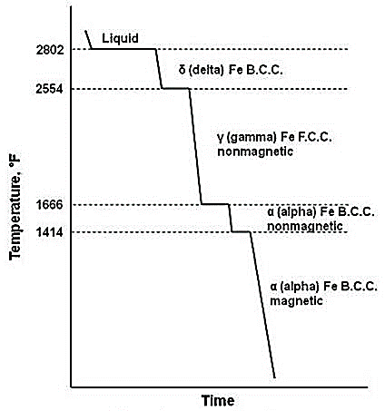

Gambar 2. 1 kurva pendinginan besi murni

Sumber :(Avner, 1974)

Struktur yang tercipta ketika besi murni didinginkan hingga 1537,7°C adalah b.c.c. (kubik berpusat benda) sebagai δ (delta). Atom-atom mengatur dirinya sendiri untuk membentuk fase γ (gamma), yang memiliki f.c.c. (kubik berpusat muka) dan bersifat non-magnetik, ketika pendinginan mencapai suhu 1401,1°C. Transisi fase dari f.c.c. besi gamma menjadi b.c.c nonmagnetik. besi α (alfa) pada suhu pendinginan 907,7°C. Besi alfa menjadi magnetis pada suhu setinggi 767,7°C tanpa mengubah struktur kisi kristal. (Avner, 1974)

* 1. **Diagram Fasa Fe - Fe3C**

Paduan Fe-C yang mengandung sekitar 1,2% karbon dan sedikit pengotor disebut baja karbon. Pengaruh penambahan paduan unsur lain akan sangat mempengaruhi diagram Fe-C.

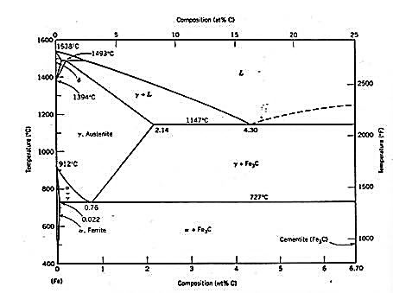

Gambar 2. 2 Sistem Fe-Fe3C

Sumber : (Smith, F, 1976)

Fasa yang ditunjukkan pada temperatur berbeda dengan pendinginan sangat lambat pada paduan Fe-C dengan kandungan unsur karbon hingga 6,67% ditunjukkan pada Gambar 2.2. Diagram fase ini bukanlah diagram kesetimbangan yang sebenarnya karena senyawa besi karbida intermetalik (Fe3C) yang juga dikenal sebagai sementit bukanlah fase kesetimbangan yang sebenarnya. Dalam kondisi tertentu, semen akan terurai menjadi fasa yang lebih stabil seperti grafit dan besi. Namun, sejak terbentuknya Fe3C, seluruh proses dianggap stabil dan dianggap sebagai fase “ekuilibrium”. Untuk itu maka dibentuklah diagram fasa seperti terlihat pada Gambar (Smith, F, 1976).

Fase α-ferit, γ-austenit, δ-ferit, dan sementit (Fe3C) adalah empat fase padat yang terlihat pada diagram Fee-Fe3C. Berikut penjelasan fasa padat tersebut: α Ferit merupakan larutan padat karbon dalam besi α. Pada 727°C, karbon larut dalam ferit dengan kelarutan maksimum 0,022%, sesuai diagram fase. Kelarutan karbon menurun seiring dengan turunnya suhu, mencapai 0,008% pada 0°C. Atom karbon terisi dalam kisi kristal besi karena ukurannya yang sangat kecil (Smith, F, 1976).

Austenit mengacu pada larutan karbon padat dalam besi γ. Pada suhu 1147°C, kelarutan karbon tertinggi austenit adalah 2,14%, dan pada suhu 727°C turun menjadi 0,76%. Mirip dengan ferit, atom karbon diintegrasikan ke dalam kisi kristal besi; Namun, f.c.c. kisi terbentuk ketika atom karbon tambahan diintegrasikan ke dalam austenit.

δferit adalah larutan karbon padat dalam besi δ. Pada 1945 °C, kelarutan karbon maksimum dalam ferit adalah 0,09%. Satu menit. Sementit adalah nama kompleks intermetalik Fe3C. Fe3C, atau besi karbida, terdiri dari 93,3% Fe dan 6,67% C. Sementit adalah bahan keras dan rapuh dengan struktur kristal ortorombik yang terdiri dari empat atom karbon dan dua belas atom besi per sel (Smith, F, 1976).

* 1. **Pengaruh Unsur Paduan Dalam Baja**

Jika digunakan dengan benar, baja karbon menawarkan banyak kualitas yang bermanfaat. Ini sangat baik pada suhu kamar dan tidak terlalu korosif, asalkan kekuatan, keuletan, dan banyak atribut lainnya tidak terlalu tinggi. Di sisi lain, baja karbon kehilangan kekuatan dan kekerasan ketika ketegangan internal dihilangkan selama anil. Jadi, tantangan yang dihadapi dapat diatasi dengan memasukkan beberapa bahan lagi. Penambahan unsur paduan pada baja harus memperhatikan beberapa faktor, khususnya menurut Avner (1974) yaitu:

* + - 1. Meningkatkan kekerasan
      2. Memperbaiki kekuatan pada suhu kamar
      3. Memperbaiki sifat mekanik pada temperatur tinggi atau rendah
      4. Memperbaiki ketangguhan terhadap kekerasan atau kekuatan tertentu
      5. Meningkatkan ketahanan terhadap aus
      6. Meningkatkan resistensi korosi
      7. Memperbaiki sifat magnetisme

Secara teknis, sebagian besar unsur-unsur yang terlarut dalam ferit mempengaruhi sifat paduan tertentu, seperti ditunjukkan pada Gambar 2.3. Meskipun unsur-unsur tertentu tidak terdapat dalam fase karbida terlarut, unsur-unsur lain berdampak pada kekerasan paduan setelah pengerasan. Ini termasuk logam yang sekarang dikenal paling larut dalam ferit: nikel, aluminium, silikon, tembaga, dan kobalt.

Menstabilkan dan membentuk austenit adalah peran lain dari paduan logam. Kumpulan elemen ini akan meningkatkan stabilitas austenit pada suhu rendah. Bahkan pada suhu kamar, austenit, yang biasanya mengalami modifikasi saat pendinginan, menjadi stabil pada suhu yang lebih rendah. Golongan unsur ini meliputi Mn dan Ni (Avner, 1974).

Pembentuk karbida dapat dibentuk dengan mencampurkan komponen. Karbida berbeda dari ferit dan austenit karena mengandung komponen yang dapat terbentuk dan stabil. Golongan unsur ini meliputi Cr, W, Mo, V, Ti, Nb, Ta, dan Zr. Sekalipun suatu paduan baja mempunyai unsur pembentuk karbida dalam jumlah besar, tidak semuanya mampu menghasilkan karbida. Biasanya karbida dibentuk oleh unsur-unsur yang memiliki afinitas elektron yang kuat (Avner, 1974).

Stabilisator semen mempunyai fungsi yang sama dengan elemen paduan. Stabilisator karbida adalah zat yang menyebabkan karbida menjadi tidak larut dan terurai menjadi satu fase. Co, Ni, W, Mo, Mn, Cr, V, Ti, dan Nb adalah contoh unsur semacam ini. Hal ini menggambarkan bahwa tidak semua bahan yang menghasilkan karbida kuat juga merupakan penstabil karbida kuat (Avner, 1974).

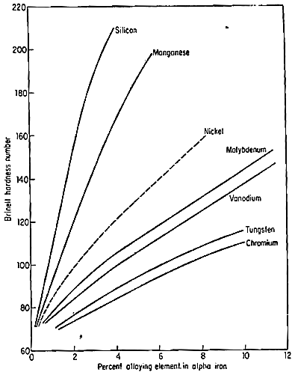Sumber : (Avner, 1974)

Gambar 2. 3 Pengaruh sejumlah unsur yang terlarut dalam α ferit terhadap kekerasan

Pembentukan nitrida adalah peran lainnya. Pada dasarnya, sebagian besar unsur yang menghasilkan karbida adalah jenis ini. Jika baja dinitridasi, komponen penghasil nitrit akan membentuk nitrit. Karena nitrida merupakan zat yang keras, keberadaannya akan membuat baja menjadi lebih keras (Avner, 1974).

* 1. **Baja AISI 1020**

Baja JIS S20C dan DIN CK22.C22 sebanding dengan baja AISI 1020. Komposisi kimia baja AISI 1020 adalah (0,20-0,30)% C, (0,15-0,35)% Si, (0,50 -0,70)% Mn, 0,035 % P, 0,035% S, (1,40-1,70)% Ni, (0,90- 1,40)% Cr, dan (0,20 -0,30 )% Mo, sesuai standar AISI (American Iron and Steel Institute) dan standar DIN CK22.C22. Baja AISI 1020 biasa ditemukan dalam bentuk tabung, pelat, kawat las, roda gigi, dan batangan tempa. Baut, sekrup, roda gigi, batang piston mesin, roda pendaratan, dan bagian roda pendaratan penerbangan adalah beberapa kegunaan umum baja ini. Perlakuan panas dapat digunakan untuk mengeraskan baja AISI 1020 karena komposisi paduannya. Pengerasan merupakan salah satu perlakuan panas yang dapat diterapkan pada baja ini. Karakteristik mekanis baja AISI 1020 dapat berubah akibat pengerasan. menggunakan modifikasi suhu austenisasi baja AISI 1020 berpendingin oli (ASM handbook volume 1, 2005).

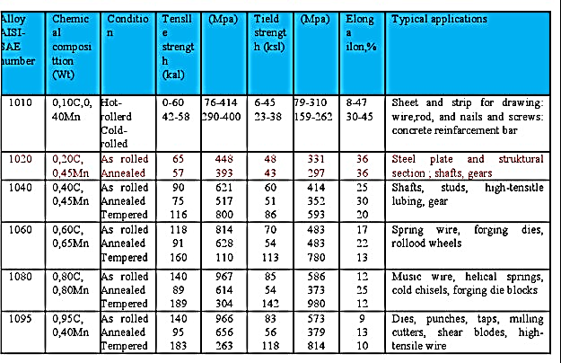

Gambar 2. 4 Beberapa jenis baja karbon klasifikasi AISI – SAE

Sumber : ASM Handbook Vol 1, 2005

### Pengaruh Unsur Mangan (Mn) Paduan Besi

Paduan besi yang kandungan sulfurnya telah dikurangi dapat memperoleh manfaat dari penambahan mangan (Mn). Karena belerang dalam paduan besi menghasilkan besi sulfida, paduan tersebut menjadi rapuh. Jumlah mangan yang ditambahkan ke paduan besi biasanya lima kali lipat jumlah sulfur yang terkandung dalam besi. Mangan kemudian akan ditambahkan ke dalam paduan dalam jumlah 0,5% jika kadar sulfur besi sekitar 0,1%. Ternyata mangan menjadi penstabil karbida yang sangat lemah jika kandungan mangan tambahannya meningkat lebih dari 1%. Seringkali, kubah diisi dengan mangan sebelum dituangkan ke dalamnya untuk membuat briket silikomangan atau pig iron (Chastain, 2004).

Baja mengandung mangan, salah satu logam paduan yang paling murah, sebagai deoxidizer. Selain itu, mangan membantu menurunkan panas yang dihasilkan oleh unsur belerang besi. Besi sulfida FeS terbentuk ketika persentase mangan dari paduan besi sangat rendah. Eutektik dengan setrika ini menyebabkan kurangnya panas. Ketika mangan ditambahkan ke paduan besi, ia bereaksi dengan belerang menghasilkan mangan sulfida (MnS), yang meningkatkan titik leleh. Akibatnya, paduan besi dapat dikerjakan dengan panas pada suhu yang lebih tinggi tanpa menyebabkan hangus.

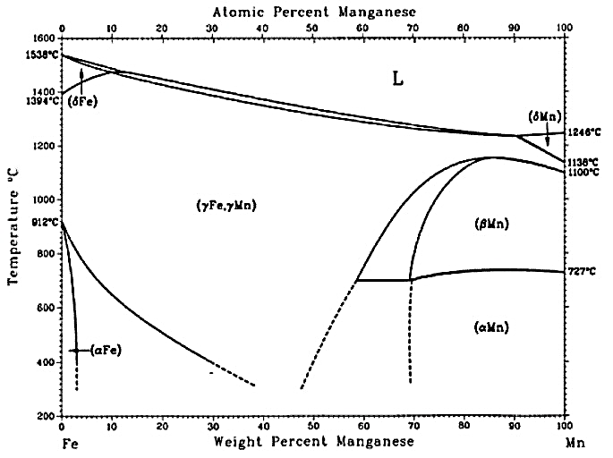

Gambar 2. 5 Diagram Fasa Fe-Mn

Sumber : (Kubaschewski, 1982)

Mangan murni tidak bereaksi dengan oksigen, nitrogen, atau hidrogen pada suhu kamar. Di sisi lain, mangan bereaksi hebat dengan fosfor, belerang, dan oksigen pada suhu tinggi. Oleh karena itu mangan digunakan sebagai zat pereduksi, desulfurizer, dan defosforizer dalam industri baja. Mangan mudah larut dalam lingkungan asam (Cardelli, 2008).

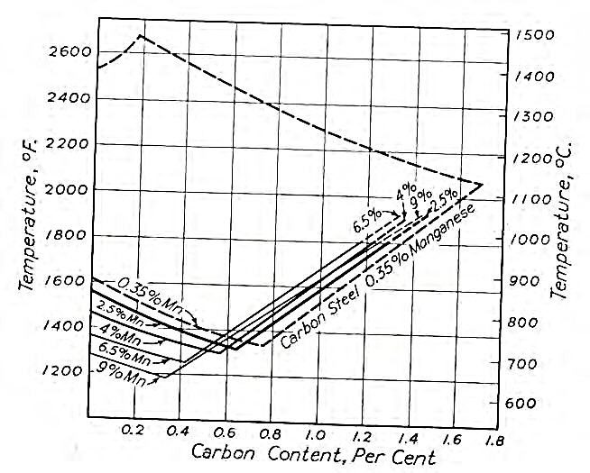

Gambar 2. 6 Faktor unsur Mn terhadap suhu austenit

Sumber : (Bain, 1966)

Ketika ditambahkan ke paduan baja dengan kandungan karbon tinggi, mangan sangat berhasil meningkatkan kekuatan dan kekerasan, namun pengaruhnya masih lebih kecil dibandingkan karbon. Unsur ini, merupakan unsur karbida lemah, secara signifikan mempengaruhi kekerasan paduan. Mangan memiliki efek stabilisasi yang sama pada austenit seperti halnya nikel (Avner, 1974).

Baja mangan sangat ulet dan kuat. Paduan besi ini banyak ditemukan pada peralatan otomotif. Aditif vanadium paduan ini membuat baja mangan cocok untuk penempaan berpendingin udara. Paduan ini akan memiliki kekuatan luluh setelah normalisasi yang sebanding dengan baja karbon setelah temper dan pengerasan sempurna.

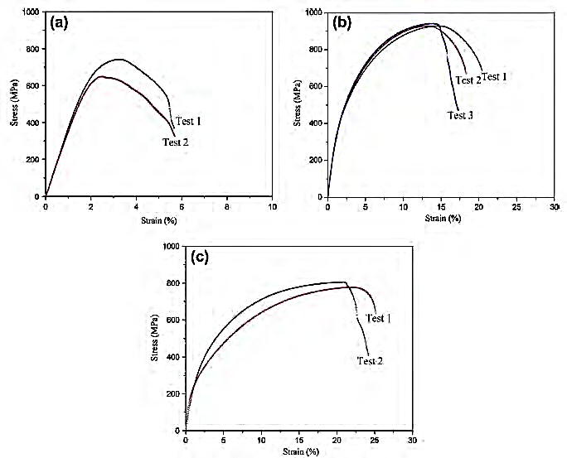

Gambar 2. 7 Kurva tegangan-regangan kombinasi Fe-Mn: (a) Fe- 11Mn, (b) Fe-13Mn, (c) Fe-17Mn

Sumber : Song, Changjiang, Wenbin Xia a, Jun Zhang b, Yuanyi Guo a, 2013

Ketika kandungan unsur mangan dalam paduan mencapai 10%, maka paduan tersebut akan memiliki struktur austenitik dengan kemampuan mendingin secara perlahan. Baja khusus, yang biasa dikenal dengan Baja Mangan Hadfield, biasanya mengandung 12% mangan. Baja ini akan memiliki ketahanan aus yang luar biasa, kekuatan tinggi, dan keuletan tinggi setelah perlakuan panas. Paduan ini biasa digunakan pada rel kereta api, penggiling, penghancur, serta ember dan gigi ekskavator. Kekuatan dan keuletan paduan ini buruk bila dianil pada suhu 954,4°C. Kekuatan tariknya sekitar 482,63 MPa, dan perpanjangannya kurang dari 1%. Paduan yang sama akan menghasilkan struktur austenitik penuh dengan kekuatan tarik 827,37 MPa, perpanjangan hingga 45%, dan kekerasan sekitar 180 BHN jika ditempa pada suhu 1.010°C. Dibandingkan dengan kondisi anil, paduan ini lebih ulet dan kuat. Biasanya, baja jenis ini dihangatkan hingga suhu lebih rendah dari 260°C untuk mengurangi regangan yang disebabkan oleh pendinginan (Avner, 1974).

Paduan fero dan mangan yang mengandung lebih dari 20% disebut *twinning - induced plasticity* (TWIP). Paduan ini juga memiliki kekuatan tarik yang tinggi dan perpanjangan yang tinggi. Pada suhu kamar, kombinasi ini memiliki karakter nonmagnetik. Bahkan ketika didinginkan hingga suhu nitrogen cair, sifat magnetiknya tetap tidak berubah. Dalam dunia industri, baja mangan tinggi banyak digunakan sebagai rel dan material struktur lainnya (Motomichi, Koyama Taekyung Lee b, Chong Soo Lee b, 2013).

### Paduan Ferro Mangan

* 1. Spesifikasi Paduan Mangan

Sejumlah besar spesifikasi paduan. Beberapa pemasok menawarkan lebih dari 20 produk berbeda. Paduan bervariasi dalam kandungan mangan, karbon, silikon, fosfor dan nitrogen. Karena kelangkaan bijih mangan rendah fosfor, banyak pengguna, termasuk produsen baja paduan, harus membayar harga tinggi untuk paduan rendah fosfor. Contoh umum spesifikasi paduan untuk paduan besi dan mangan yang paling banyak digunakan secara komersial disajikan pada Tabel 3.1 (Gasik, 1992, Gasik dkk., 2009; Olsen dkk., 2007).

Tabel 2. 3 Komposisi Khas Paduan Mangan Komersial Utama (kandungan maksimum, % berat kecuali ditunjukkan sebaliknya)

|  |  |  |  |  |  |  |  |
| --- | --- | --- | --- | --- | --- | --- | --- |
| Alloy | Grade | Mn | C | Si | P | S | N |
| HC-FeMn | 78 | 78-82 | 7,5 | 1 | 0,05  <0,2-0,35 | 0,03 |  |
|  | 75 | >75 | <6-7 | <4-6 | 0,05- 0,45 | 0,03 |  |
|  | 70 | >70 | 7 | 6 | 0,06 | 0,03 |  |
| MC-FeMn | 88 | 85-95 | 2 | 3 | 0,4 | 0,03 |  |
|  | 85’C1 | 85 | 1-1,5 | 1 | <0,1-0,3 | 0,03 |  |
|  | 75’C2 | 75 | 1,5-2 | 2-2,5 | <0,2-0,35 | 0,03 |  |
| LC-FeMn | 90 | 95 | 0,2 | 1 | 0,07 | 0,05 |  |
|  | 85C0,5 | 85 | 0,5 | 2 | <0,2-0,3 | 0,03 |  |
| FeSiMn | Si25 | >60 | 0,5 | 25-35 | 0,05 | 0,01 |  |
| (commercial) | Si22 | >65 | 1 | 20-25 | 0,1 | 0,02 |  |
|  | Si17 | >65 | 2,5 | 15-20 | 0,1 | 0,02 |  |
|  | Si12 | >65 | 3,5 | 10-15 | 0,2 | 0,03 |  |
| FeSiMn | Crudey | Bal. | <0,5-0,15 | >27 | <0,05-0,07 | 0,02 |  |
| Metal Mn | 998z | 99,8 | 0,04 | d | 0,003 | 0,003 |  |
|  | 997z | 99,7 | 0,06 | d | 0,05 | 0,10 |  |
|  | 965 | 96,5 | 0,10 | 0,8 | 0,05 | 0,05 |  |
|  | 95 | 95 | 0,20 | 1,8 | 0,07 | 0,05 |  |
| MnN | 92’N6z | 92 | 0,1 | D | 0,005 | 0,1 | >6 |
|  | 87’N6 | 87 | 0,2 | 1,8 | 0,07 | 0,05 | >6 |
|  | 89’N4 | 89 | 0,2 | 1,8 | 0,07 | 0,05 | >4 |
|  | 91’N2 | 91 | 0,2 | 1,8 | 0,07 | 0,05 | >2 |
| SiMnN | 7N | >60 | 3,5 | 9-17 | 0,1 | 0,02 | >7 |
|  | 5N | >60 | 3,5 | 9-17 | 0,1 | 0,02 | 4-7 |

Sumber : (Tangstad, 2013)

Mangan logam diproduksi dengan dua metode: elektrolitik dan termoelektrik. Mangan elektrolitik merupakan bentuk mangan paling murni dan memiliki kandungan Mn minimal 99,8%. Metode hidrometalurgi ini tidak dibahas di sini. Mangan termoelektrik dihasilkan melalui reduksi cair terak mangan terdefosforilasi dengan silikon dari SiMn mentah dengan adanya fluks (kapur). Untuk melakukan hal ini, SiMn memiliki jumlah zat besi yang terbatas (Gasik, 1992). Ini digunakan dalam produksi paduan aluminium dan tembaga, untuk baja tahan karat khusus dan baja khusus lainnya, dan untuk aplikasi elektronik. Paduan aluminium mewakili penggunaan mangan nonferrous terbesar dalam bidang metalurgi. Mangan meningkatkan ketahanan korosi aluminium. Paduan aluminium dengan kandungan Mn 1% atau lebih banyak digunakan pada kaleng minuman dan peralatan pengolahan makanan. Perunggu mangan adalah paduan berbahan dasar tembaga, diperkuat dengan sedikit mangan (hingga 4,5%). Paduan ini digunakan untuk baling-baling dan peralatan kelautan serta roda gigi dan bantalan.

* 1. Pengotor Dalam paduan Mangan

Tren produksi baja berkualitas tinggi dengan tingkat pengotor rendah semakin memberikan tekanan pada produsen paduan mangan untuk meningkatkan kualitas produk dengan persyaratan yang lebih ketat pada unsur-unsur berbahaya, terutama karbon, sulfur dan fosfor. Produksi komersial paduan mangan dari bahan mentah konvensional pasti menimbulkan banyak pengotor ke dalam logam akhir, meskipun dalam jumlah yang lebih kecil. Konsentrasi khas dari beberapa komponen ini ditunjukkan pada Tabel 2.4.

Tabel 2. 4 konsentrasi khas unsur pengotor lainnya dalam paduan besi mangan

|  |  |  |  |  |  |  |  |  |  |  |  |  |  |  |  |  |  |
| --- | --- | --- | --- | --- | --- | --- | --- | --- | --- | --- | --- | --- | --- | --- | --- | --- | --- |
|  | | Wt(%) |  |  |  |  |  |  |  |  | Ppm |  | | | | | |
| Alloy | O | N |  | Al | Ca | Mg | Ti | Cr |  | Co | V | Ni | Cu | Zn | S | B | H |
| HC FeMn | 0,2 | 0,03 |  | 50 | 100 | 300 | 80 | 200 |  | 220 | 400 | 220 | 130 | 80 | 20 | < 5 | 20 |
| MC FeMn | 0,4 | 0,12 |  | 50 | 100 | 3000 | 40 | 350 |  | 270 | 400 | 280 | 150 | 10 | 40 | < 5 | 15 |
| LC FeMn | 0,4 | 0,12 |  | 50 | 100 | 2000 | 50 | 750 |  | 290 | 450 | 280 | 170 | 10 | 30 | < 5 | 15 |
| MC SiMn | 0,15 | 0,005 |  | 150 | 200 | 350 | 2000 | 320 |  | 110 | 250 | 300 | 75 | 15 | 90 | 220 | 15 |
| LC SiMn | 0,15 | 0,005 |  | 150 | 100 | 200 | 2500 | 300 |  | 70 | 250 | 300 | 75 | 15 | 30 | 220 | 15 |
|  |  |  |  |  |  |  |  |  |  |  |  |  |  |  |  |  |  |

Sumber : (Olsen et, al. 2007)

* 1. Garis Besar Praktik Industri Paduan Ferro Mangan

Paduan besi-mangan diproduksi secara komersial dengan reduksi termal bijih mangan oksida dalam tungku busur terendam (SAF). Proses tanur sembur masih sedikit digunakan untuk menghasilkan FeMn berkarbon tinggi, di mana kokas berfungsi sebagai zat pereduksi dan sumber energi. Peleburan tanur sembur memiliki kelemahan yang serius, seperti konsumsi kokas yang tinggi (~1.500 hingga 2.000 kg/t paduan, 5 hingga 6 kali lebih tinggi dibandingkan tanur listrik) dan kehilangan mangan yang tinggi dalam limbah terak dan gas. Praktik tungku listrik menawarkan beberapa keuntungan, seperti hasil Mn total yang lebih tinggi dari bijih, konsumsi karbon yang lebih rendah, zat pereduksi kualitas yang lebih rendah, dan fleksibilitas yang lebih besar dalam kemampuan menghasilkan berbagai jenis senyawa dengan jarum yang berbeda. Selain itu, tungku yang sama pada dasarnya dapat diaktifkan sesuai permintaan untuk produksi HC FeMn atau SiMn yang fleksibel.

Semua paduan besi-mangan diproses, terutama dengan metode penghilangan terak (kadang-kadang disebut proses fluks) atau metode dupleks (juga dikenal sebagai metode non-fluks). Namun, kedua metode ini tidak bergantung langsung pada jumlah fluks yang ditambahkan namun pada kebasaan akhir terak. Keduanya bisa dibuat dengan atau tanpa fluks, tergantung bahan bakunya. Metode pertama sangat mirip dengan metode tanur sembur dan bertujuan untuk mereduksi mangan menjadi paduan hanya dalam satu langkah, biasanya menggunakan aliran alkali (CaO, MgO) atau menggunakan bijih alkali, sehingga mengurangi aktivitas silikon dalam terak dan meningkatkan silikon aktivitas dalam terak dari MnO. Untuk pengolahan terak ferromangan (throughput) yang tinggi, perolehan kembali mangan adalah sekitar 80% dan sekitar 15 hingga 20% MnO tetap berada dalam terak, yang dihilangkan demi memperoleh perolehan mangan yang lebih besar dalam pengolahan terak ferromangan. Konsentrasi ini tidak ekonomis.

Metode kedua pemrosesan duplex, lebih umum. Seringkali beberapa bijih dicampur untuk mendapatkan komposisi logam dan terak yang diperlukan. Terak yang ditambang akan mengandung antara 30% dan 50% MnO. Terak yang kaya MnO diolah kembali untuk menghasilkan mangan, silikomangan atau logam pada tahap kedua. Dengan cara ini, kandungan MnO dari terak yang dihilangkan dapat dikurangi menjadi sekitar 5% MnO dan total perolehan mangan meningkat menjadi 85% hingga 90% dengan lebih sedikit kokas yang diperlukan.

Bagian dalam tungku yang memproduksi ferromangan karbon tinggi terdiri dari dua zona utama: zona prareduksi atas (suhu rendah) dan zona lapisan kokas bawah (suhu tinggi). Di zona prareduksi, bahan mentah dipanaskan melalui pertukaran panas dengan gas panas yang naik, dan terjadi reduksi padatan oksida mangan yang lebih tinggi menjadi MnO oleh gas CO. Karena sifat eksotermik dari reaksi ini, kenaikan suhu menyebabkan mencairnya sebagian bijih mangan yang tereduksi (Tangstad et al., 2010). Di zona lapisan kokas, bijih dan fluks yang telah direduksi dan dicairkan menyatu untuk membentuk lelehan oksida (terak). Zona ini mempunyai lapisan kokas padat, terak cair, dan logam cair. Fase-fase ini mungkin ada dalam berbagai konfigurasi tergantung pada riwayat operasi. Tempat tidur kokas dimulai kira-kira di ujung elektroda yang terendam. Jumlah relatif kokas dalam campuran muatan menentukan apakah ukuran kokas bertambah, berkurang, atau stabil. Selain sebagai zat pereduksi kimia, kokas juga bertindak sebagai elemen pemanas pada proses di mana arus listrik mengalir dan energi joule dihasilkan, sehingga menentukan distribusi suhu. Laju produksi, kualitas produk, dan stabilitas operasi tungku terutama ditentukan oleh parameter dalam coke bed.

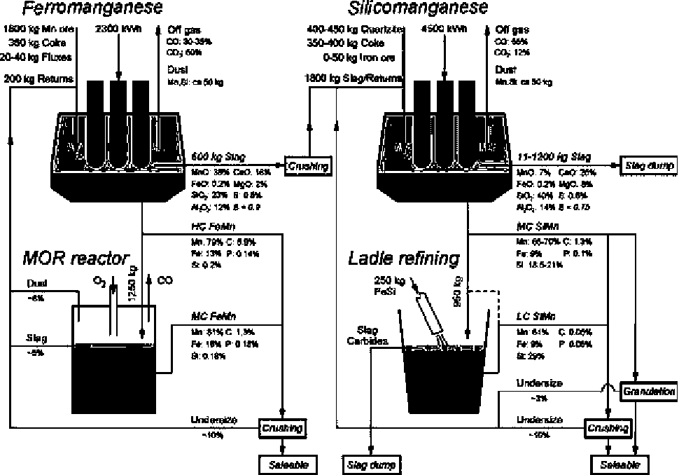

Gambar 2. 8 Produksi HC FeMn dan SiMn secara duplex (tahap ganda), dengan proses pemurnian

Sumber : (Olsen et al., 2007)

Karena kepadatan kokas, terak, dan logam yang berbeda, berbagai lapisan sering digambarkan dalam literatur sebagai lapisan yang terpisah. Namun, dari penggalian tungku skala percontohan satu fase dan tungku industri, telah terbukti bahwa kokas terdapat hingga ke lapisan logam, karena berat bahan pengisi yang terletak di atas. Rasio terak terhadap kokas dalam lapisan kokas meningkat seiring dengan berkurangnya jarak ke lapisan logam. Juga, kolom vertikal dari terak yang hampir murni telah ditemukan di tengah lapisan kokas. Struktur zona ini dapat bervariasi dari “kokas kering” (tanpa terak) hingga bongkahan kokas yang tersebar secara merata di dalam terak, sehingga tidak saling bersentuhan. Bentuk dan ukuran lapisan kokas juga dapat bervariasi dari lapisan horizontal hingga berbentuk lonceng dan kerucut, tergantung pada bahan baku, kimia terak, dan yang paling penting pada operasi tungku sebelumnya (yaitu, apakah volume kokas dalam tungku meningkat, menurun, atau berada dalam keadaan stabil). Ujung elektroda biasanya terletak di sekitar tingkat atas lapisan kokas, dan distribusi arus terutama ditentukan oleh kondisi di zona ini. Jika bahan mentah diubah jenisnya, bijih yang ada di dalam tungku akan diganti lebih cepat dibandingkan kokas yang ada. Tergantung pada volume lapisan kokas, perubahan total ke kokas baru di dalam tungku mungkin memerlukan waktu beberapa minggu.

Pembangkitan dan perpindahan panas dalam tungku menentukan kinerjanya. Energi listrik harus diubah menjadi panas di wilayah di mana energi panas paling banyak dikonsumsi. Energi yang cukup harus disuplai ke daerah yang lebih rendah untuk memberikan kondisi terak dan logam yang cukup agar mudah disadap. Faktor utama yang mempengaruhi distribusi energi dan suhu proses adalah pasokan energi listrik alami, keseimbangan entalpi reaksi kimia, dan pertukaran panas internal serta perpindahan panas melalui sirkulasi zat, seperti Mn(g), K (g), dan gas kaya CO. Untuk pengoperasian tungku normal, elektroda direndam relatif dalam di dalam tungku, dan karena perbedaan resistivitas listrik yang besar, sebagian besar arus akan mengalir melalui lapisan kokas. Bagian utama energi listrik dihamburkan di area lapisan kokas dekat elektroda. Artinya laju aliran bahan baku dan produksi logam berada pada titik maksimum di dekat elektroda, dimana laju aliran gas juga akan tinggi. Meskipun terdapat turbulensi dan gradien suhu tinggi di zona reaksi, selama penggalian tungku ditemukan bahwa komposisi terak berubah secara bertahap di seluruh lapisan kokas; oleh karena itu, pergerakan horizontal kokas, terak, dan gas diyakini sangat kecil.

Umumnya, paduan mangan curah diproduksi dalam tungku busur terendam tiga fase, yang memiliki geometri melingkar tiga elektroda (tipe Søderberg, atau self-baking) atau persegi panjang enam elektroda. Sebagian besar produksi modern paduan mangan dilakukan di tungku tertutup dengan kapasitas daya 20 hingga 90 MVA.

Tabel 2. 5 Parameter Beberapa Tungku Industri untuk Peleburan HC FeMn dari Pabrik di Norwegia dan Ukraina

|  |  |  |  |  |
| --- | --- | --- | --- | --- |
| Jenis Tungku | Bundar | Bundar | Persegi Panjang | Bundar |
| Kapasitas daya, MVA | 45 | 45 | 63 | 75 |
| Elektroda | 3 | 3 | 6 | 3 |
| Bagian Elektroda, mm | Ø 1700 | Ø 1900 | 3000 x 750 | Ø 2000 |
| Arus Elektroda, kA | 120 | 133 | 112 | 160 |
| Nada Elektroda, mm | 4000 |  | 3300 | 4300 |
| Kedalaman Perapian, mm |  | 8800 | 3190 | 7300 |
| Ukuran Perapian, mm | Ø 12000 | Ø 15000 | 20340 × 6000 | Ø 15000 |
| Faktor Kekuatan |  |  | 0.91 | 0.92 |

Sumber : (Olsen et al., 2007)

Campuran bahan mentah diangkut ke hopper di atas tungku dan kemudian diumpankan secara gravitasi melalui saluran yang melewati penutup tungku. Terak dan logam yang dihasilkan dapat disadap secara bersamaan dari lubang keran yang sama, atau secara terpisah dalam lubang keran terak dan logam berbeda yang disusun pada jarak vertikal 0,5 hingga 1 m.

Ketika bijih mangan berfosfor tinggi (>0,2% P) digunakan, biasanya tidak mungkin untuk menghilangkan fosfor pada tahap pembalut bijih atau tahap pengolahan bijih. Dalam hal ini, metode elektrometalurgi kadang-kadang digunakan terlebih dahulu untuk mereduksi fosfor dan besi dari lelehan oksida dengan sedikit kokas menjadi logam produk sampingan, meninggalkan sebagian besar mangan dalam terak olahan, yang kemudian akan digunakan untuk proses lebih lanjut. diolah menjadi FeMn, SiMn, atau logam mangan. Prosesnya dilakukan dalam tungku tertutup melingkar secara terus menerus, dengan penyadapan terak secara berkala (38% - 42% Mn, 0,010% - 0,017% P) dan logam (50% - 55% Mn, 1% - 3% Si, keseimbangan Fe, C, dan P). Di sana, ~90% dari jumlah total fosfor dan besi yang ada direduksi menjadi logam.

### Proses Peleburan

Peleburan merupakan metode mengubah suatu logam menjadi cair, termasuk memanaskan logam hingga mencapai titik lelehnya (Groover, 2013). Pada proses peleburan diperlukan suatu alat untuk memanaskan logam hingga mencapai titik leleh yang biasa disebut dengan tungku.

Tungku yang biasa digunakan dalam proses peleburan adalah tungku cungkup (cupola), tungku pembakaran langsung (*Direct Fuel Fired Furnace*), tungku peleburan (*Crucible Furnace*), tungku induksi (*Induction Furnace*), dan tungku busur listrik (*Electric arc Furnace*). Pemilihan tungku untuk sistem peleburan didasarkan pada beberapa aspek, seperti bahan peleburan, suhu peleburan dan penuangan, kapasitas tungku, biaya pengoperasian dan pemeliharaan, serta pencemaran lingkungan (Groover, 2013).

**Cupola**: Besi dicairkan menggunakan cungkup. Metode ini merupakan praktik umum untuk melebur besi cor berkapasitas besar di bawah kubah ini. Gambar 2.9 mengilustrasikan komposisi dan fitur kubah. Pelat baja yang dilapisi bahan tahan api membentuk dinding kubah. Besi, kokas, fluks, dan komponen paduan lainnya adalah beberapa bahan tersebut. (Groover, 2013).

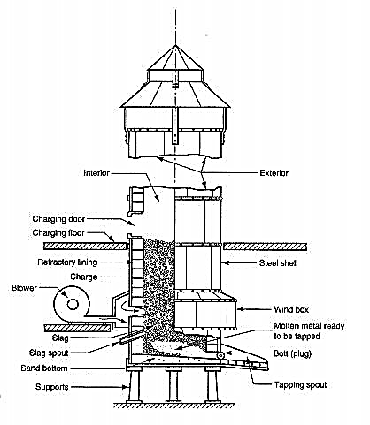

Gambar 2. 9 Cupola yang digunakan untuk melebur Besi Cor

Sumber : (Groover, 2013)

***Direct Fuel-Fired Furnace*:** Berdekatan dengan tungku terdapat lubang kecil yang diperuntukkan bagi saluran masuk pemanas, di mana material yang dimasukkan akan menerima panas dari bahan bakar. Karena memantulkan panas ke bawah, atap kompor membantu proses pemanasan. Gas alam digunakan sebagai bahan bakar. Melalui cerobong asap, produk pembakaran dilepaskan. Lubang keran terletak di bawah lubang untuk mengeluarkan logam cair. Peleburan logam non-besi seperti paduan tembaga dan aluminium adalah penggunaan umum tungku ini (Groover, 2013).

***Crucible Furnace***: Tungku ini melelehkan logam tanpa kontak langsung dengan campuran yang mudah terbakar. Oleh karena itu, tungku ini juga dapat disebut sebagai tungku bahan bakar tidak langsung. Tiga jenis tungku yang digunakan dalam proses peleburan adalah tungku angkat (a), tetap (b) dan miring (c). Logam non-besi termasuk kuningan, perunggu, paduan seng, dan aluminium digunakan dalam tungku ini, bersama dengan bahan tahan api seperti paduan baja dengan titik leleh tinggi dan campuran tanah liat-grafit. Hanya beberapa puluh kg yang ada di dalam tungku (Groover, 2013).

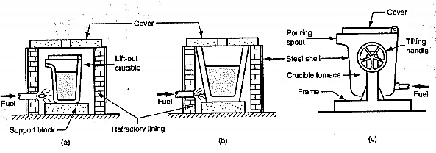

Gambar 2. 10 Tiga tipe Crucible Furnace (a) krusibel angkat (b) Krusibel stasioner dan (c) tungku miring

Sumber : (Groover, 2013)

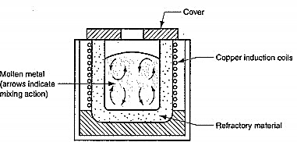***Induction Furnace***: Tungku ini melelehkan logam dengan cepat dengan menginduksi arus induksi dan menciptakan medan magnet di dalam logam dengan menggunakan arus listrik yang mengalir melalui kumparan. Fitur proses peleburan di tungku induksi. Tungku ini menghasilkan logam yang sangat murni dan berkualitas tinggi yang dicairkan. Berbagai paduan dilebur dalam tungku induksi. Tungku ini banyak digunakan dalam pengecoran baja, besi cor, dan paduan aluminium (Groover, 2013).

Gambar 2. 11 Induction Furnace

Sumber : (Groover, 2013)

***Electric Arc Furnace*:** Paul Heroult mengembangkan penggunaan EAF untuk pembuatan baja pada tahun 1889. Karena harga energi sangat murah pada awal abad ke-20, teknologi ini mulai bermunculan. Proses ini digunakan untuk membuat berbagai macam baja. Baik panjang atau tipis, terbuat dari karbon atau paduan, untuk pengecoran billet, pengecoran kontinyu, dll. 29% baja yang diproduksi di seluruh dunia pada tahun 2011 berasal dari EAF. Karena terbatasnya jumlah elektroda dan konsumsi energi listrik yang rendah sejak tahun 1965, EAF telah berkembang. Sebagian besar EAF menggunakan listrik alternatif. Perkembangan arus searah dimulai pada tahun 1990. Arus searah digunakan di EAF karena dapat menggunakan lebih sedikit energi dan menggunakan lebih sedikit elektroda. Gambar mengilustrasikan penerapan arus searah dalam EAF (Seetharaman, 2014).

Perluasan tenaga listrik menjadi dasar pengembangan tungku busur listrik. Tungku ini menghasilkan 250–300 kVA listrik per ton baja pada tahun 1960. Namun, selama periode ini hanya 900–1.000 kVA/t baja yang digunakan dalam proses ini (Seetharaman, 2014).

Elektroda yang saat ini umum digunakan dalam fusi EAF adalah elektroda grafit. Elektroda ini dibuat hanya dengan menggunakan kokas minyak bumi dan batubara sebagai bahan bakunya. Bahan baku ini dicampur dan diproses pada suhu tinggi melalui banyak tahapan (Seetharaman, 2014).

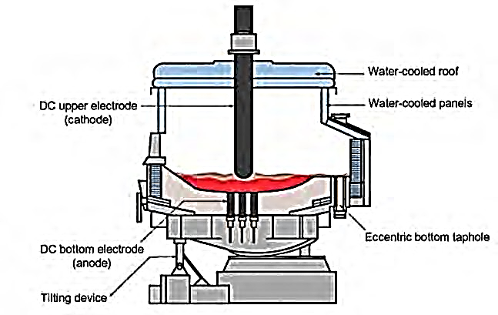

Gambar 2. 12 Electric Arc Furnace

*Sumber :* Seetharaman, 2014

### Karakteristik Mekanis

* 1. **Uji Kekerasan**

Salah satu karakteristik mekanik suatu material adalah kekerasannya. Penting untuk mengetahui kekerasan suatu material, terutama jika material tersebut akan mengalami deformasi plastis dan gesekan selama penggunaan. Deformasi plastis adalah keadaan di mana suatu material mengalami gaya hingga struktur mikronya tidak dapat kembali ke konfigurasi sebelumnya. Singkatnya, kekerasan adalah kemampuan suatu zat untuk menahan beban penetrasi (tekanan) atau lekukan.

* + 1. **Uji Kekerasan Rockwell**

Dengan menekan bola baja atau kerucut berlian pada permukaan bahan uji, kepala pengukur digunakan dalam proses pengukuran kekerasan suatu bahan. Ini dikenal sebagai uji kekerasan rockwell. Lihat Gambar 2.13 di bawah untuk hasil uji Rockwell.

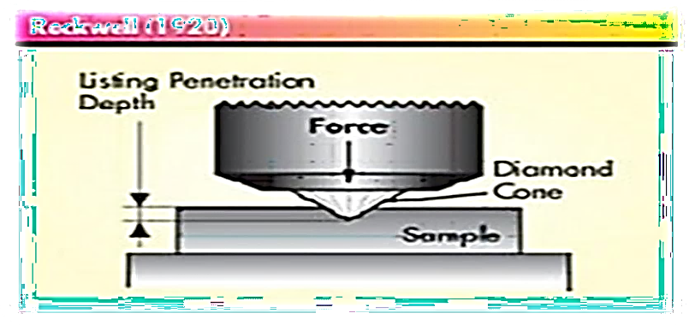

Gambar 2. 13 Pengujian Rockwell

Untuk menentukan besarnya kekerasan dengan metode Rockwell, rumus berikut digunakan.

𝐻𝑅 = 𝐸 – 𝑒 (2.1)

Keterangan :

F : Total beban (Kgf)

E : Jarak antara indentor saat diberi beban minor dan garis zeroreference berbeda untuk setiap jenis identor

e : Jumlah jarak antara kondisi 1 dan 3 dibagi dengan 0,002 mm

HR : Nilai kekerasan berdasarkan metode rockwell

* + 1. **Uji Kekerasan Vikers**

Indentor dengan dasar persegi dan bentuk berlian digunakan dalam uji kekerasan Vickers. Piramida berlian memiliki sudut 1360 antara sisi-sisi yang berhadapan. Angka ini dipilih karena pada uji kekerasan Brinell paling mendekati nilai rasio ideal antara diameter lekukan dengan diameter strike ball (George. E, 1961)

Beban dibagi luas lekukan menghasilkan indeks kekerasan Vickers. Pada kenyataannya, panjang diagonal suatu titik ditentukan oleh pengukuran mikroskopis untuk menghitung permukaan ini. VHN dapat dihitung menggunakan rumus di bawah ini:

$VHN=\frac{2P\sin\left(θ/2\right)}{D^{2}}= \frac{1,854P}{D^{2}}$ (2.2)

Dimana :

P : Beban yang digunakan (kg)

D : Panjang diagonal standar (mm)

Ɵ : Sudut yang terbentuk anatara dua permukaan = 1360

Metode vikers tidak bergantung pada beban karena tidak ada masalah dimensi dan jejak yang dihasilkan dengan menekan piramida sebanding secara geometris. Ini biasanya berhasil, kecuali untuk beban yang sangat ringan. Tes Vickers sering kali menggunakan beban berkisar antara 1 hingga 120 kg. Hal ini tergantung pada kekerasan logam yang diuji. Hal-hal berikut membuat penerapan pendekatan Vickers kurang berguna:

1. Uji ini tidak dapat digunakan untuk pengujian biasa karena sangat lambat.
2. Ada kebutuhan untuk menyiapkan benda uji.
3. Penentuan panjang diagonalnya sangat dipengaruhi kesalahan oleh manusia.
   * 1. **Uji Kekerasan Brinell**

J.A. Brinell (1990) menciptakan metode pertama yang banyak digunakan dan didefinisikan untuk menilai kekerasan lekukan. Sebuah bola baja dengan diameter 10 mm dan beban 3000 kg dicetak pada permukaan logam untuk mengevaluasi kekerasan material Brinell. Untuk mencegah tanda yang dalam pada logam ringan, bobotnya diturunkan menjadi 500 kg, dan paduan tungsten karbida digunakan pada material yang sangat keras untuk mengurangi deformasi probe. Setelah menerapkan beban untuk jangka waktu yang telah ditentukan, biasanya 30 detik, diameter lekukan diukur menggunakan mikroskop berdaya rendah. Selanjutnya, tentukan mean dari dua pengukuran diameter yang dilakukan secara tegak lurus di lokasi tersebut. Beban F dibagi luas lekukan menghasilkan angka kekerasan Brinell (BHN). Rumus kekerasan ini adalah:

$HB= \frac{2F}{π.D ( D-\sqrt{D^{2}- d^{2}}}$ (2.3)

Dimana:

HB : Brinell Hardenes Number

F : Beban Penekan (Kgf)

D : Diameter Bola Baja (mm)

d : Daimeter Lekukan (mm)

* 1. **Uji Tarik**

Pengujian tarik adalah pengujian yang digunakan untuk memastikan karakteristik suatu material. Mencari kekuatan tarik dan modulus elastisitas merupakan tujuan pengujian tarik. Kita dapat dengan cepat menentukan bagaimana suatu material merespons gaya tarik dan seberapa besar panjangnya akan bertambah dengan menariknya. Kekakuan yang tinggi dan daya rekat (mesh) yang kuat diperlukan untuk alat uji tarik ini.

Selama pengujian tarik, benda yang diuji diberikan kenaikan tegangan yang terus menerus dan bertahap, dan pemanjangannya dipantau (Davis et al., 1995). Diagram tegangan dan regangan digunakan untuk menampilkan hasil pengujian.

Hasil uji tarik dapat mengajarkan kita banyak hal. Profil tarik penuh, direpresentasikan sebagai kurva pada gambar di bawah, dapat dibuat dengan menarik benda logam secara terus menerus hingga patah. Hubungan antara gaya traksi dan perubahan panjang digambarkan oleh kurva ini. Diagram pengujian tarik ditampilkan pada Gambar 2.14 di bawah ini.

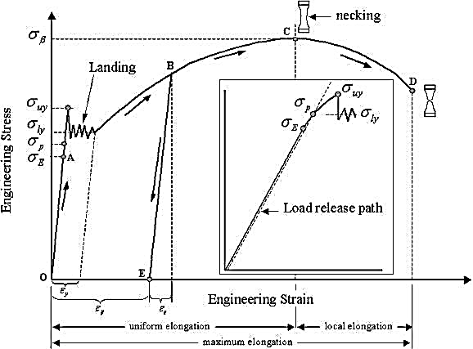

Gambar 2. 14 Diagram Uji Tarik

Sumber**:** (Sasatranegara A, 2009)

σ = F/A (2.4)

Dimana:

σ : Tegangan (N/m2)

F : gaya tarik (N)

A : luas penampang (mm2)

Dengan membagi panjang pengukuran yang diperluas dengan panjang aslinya, seseorang dapat menentukan regangan yang digunakan dalam kurva. Persamaan yang dihasilkan adalah:

ε = ΔL/Lo (2.5)

Dimana:

ε : regangan

∆L : pertambahan panjang (mm)

Lo : panjang awal (mm)

Modulus Young (Y), sering disebut modulus elastisitas, adalah hubungan antara tegangan dan regangan. Jadi, dalam hal ini, rumus berikut dapat digunakan untuk mendapatkan modulus atau modulus elastisitas Young:

Y = σ / ε (2.6)

$Y= \frac{FxL}{Ax∆L}$ (2.7)

Dimana :

Y : Modulus Young

$σ$: Tegangan Tarik

$ε$: Regangan (%)

F : Gaya Tarik (N)

L : Panjang Waktu Awal (mm)

A : Dimensi Penampang (m2)

: Pertambahan Panjang (mm)

* 1. **Uji Impak**

Pengujian impak meliputi pengujian destruktif (DT) untuk mengetahui ketangguhan, kerapuhan, keuletan (daktilitas) dan suhu transisi. Meskipun tersusun dari logam ulet, kegagalan konstruksi merupakan salah satu jenis kegagalan material yang pernah dilaporkan. Ini menunjukkan pola patah getas. Logam rentan terhadap patah getas karena sejumlah alasan, seperti laju regangan/beban yang tinggi, suhu rendah, dan tegangan triaksial. Adanya takik pada permukaan mengakibatkan tegangan triaksial.

Uji tumbukan ini bekerja berdasarkan perhitungan energi yang diterima benda uji serta energi yang diberikan oleh beban (pendulum). Energi potensial maksimum suatu muatan terjadi ketika muatan tersebut diangkat ke ketinggian tertentu; energi kinetik maksimumnya terjadi ketika muatan bersentuhan dengan sampel. Hingga sampel pecah, sebagian akan menyerap energi kinetik maksimal. Energi yang diserap per satuan luas penampang benda uji merupakan nilai tumbukan.

Untuk pengujian tumbukan takik, para peneliti yang mempelajari patahan getas logam telah menggunakan berbagai bentuk spesimen. Peserta tes secara keseluruhan dibagi menjadi dua kelompok standar, yang terdiri dari:

1. Metode Charpy

Metode ini banyak digunakan di Amerika Serikat dan merupakan metode pengujian dimana benda uji dipasang secara horizontal dengan kedua ujungnya berada pada suatu penyangga, sedangkan takik pada benda uji dipusatkan dengan arah pembebanan tepat di atas takik. Cara ini memiliki beberapa kelebihan seperti:

1. Lebih mudah dipelajari dan dilakukan
2. Menghasilkan tegangan yang sama diseluruh penampang
3. Harga alat lebih efisien
4. 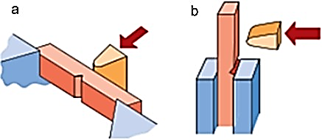Waktu pemeriksaan lebih singkat

Gambar 2. 15 Uji Impak Charpy

1. Metode Izood

Di Eropa, khususnya di Inggris, teknik ini banyak digunakan. Hal ini mengharuskan benda uji berada dalam posisi vertikal pada penyangga dengan salah satu ujungnya dijepit oleh alur searah dengan gaya tumbukan. Pukulan pada benda uji tidak terjadi tepat di tengah takik, melainkan terjadi sedikit di atas takik.

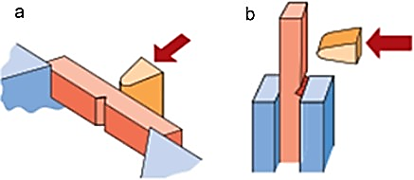

Gambar 2. 16 Uji Impak Izood

Sumber(Fan et al., 2023)

Cara ini mempunyai beberapa keunggulan seperti:

1. Pembenturan dilakukan hanya pada tingkat takik karena bagian tersebut dijepit dengan kuat.
2. Sampel berukuran lebih besar dapat digunakan.
3. Benda uji tidak mudah bergerak karena salah satu ujungnya dijepit

Energi tumbukan yang diserap dihitung berdasarkan perbedaan ketinggian h dan h' yang mewakili ketangguhan material. Transisi material yang ulet-getah adalah fungsi utama dari pengujian tumbukan. Pengujian dapat dilakukan dengan memvariasikan atau mengatur suhu sampel dengan pemanasan dan pendinginan. Hasil pengujian pengaruh suhu dapat dilihat pada gambar dibawah ini:

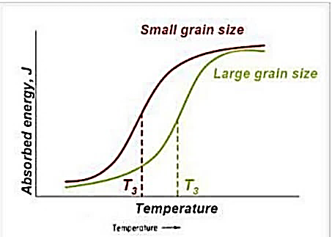

Gambar 2. 17 Kurva Uji Impak

Kurva A dan B mewakili suhu transisi dari ulet ke getas. Pada suhu tinggi bahan cenderung lentur dan sebaliknya menjadi rapuh pada suhu rendah. Bentuk retakan pada benda uji tumbukan mempunyai permukaan berserat atau berserat dan kerataannya menunjukkan bahwa bahan tersebut ulet dan getas.

Persamaan energi potensial berikut dapat digunakan untuk menentukan jumlah energi yang diserap suatu bahan:

𝐸𝑝**=**𝑚**.**𝑔**.** 𝐻(2.8)

Dimana :

Ep : Energi Sebelum Tumbukan (J)

m : Massa dari Pendulum (kg)

g : Gaya Gravitasi (m/s2)

H1 : Tinggi Pendulum Sebelum Tumbukan Terhadap Acuan (m)

Energi setelah tumbukan (EP2)

𝐸𝑝**2=**𝑚**.**𝑔**.**𝐻**2** (2.9)

H2 : Tinggi pendulum setelah tumbukan (m)

Oleh karena itu, biaya energi yang diserap diwakili oleh:

𝐸𝑝1− 𝐸𝑝2 = 𝑔. (𝐻1−𝐻**2)** (2.10)

Dan Harga Impak (HI)

$HI= \frac{Ep1-Ep2}{A}$ (2.11)

Proporsi retakan berserat dan kristal yang dihasilkan benda uji pada suhu tertentu dapat diperkirakan selain nilai dampak yang ditentukan oleh peralatan pengujian untuk menilai ketangguhan suatu bahan. Kekuatan material meningkat seiring dengan tingkat kerusakan serat. Dengan menggunakan mikroskop stereo, permukaan rekahan sampel dapat diperiksa menggunakan pendekatan ini. Suhu transisi material merupakan informasi tambahan yang dapat diperoleh selama pengujian dampak. Suhu di mana pola rekahan suatu material bertransisi di antara perubahan ketika diuji pada berbagai suhu dikenal sebagai suhu transisinya. Ketika bahan tersebut diuji pada berbagai suhu, ditemukan bahwa bahan tersebut menjadi rapuh pada suhu rendah dan fleksibel pada suhu tinggi. Osilasi atom material pada berbagai suhu juga terkait dengan fenomena ini. Getaran berada pada kesetimbangan material pada suhu kamar, dan ketika suhu naik, getarannya semakin tinggi.

## Tinjauan Pustaka

(Simanjuntak, 2011) Telah dilakukan penelitian tentang “Pengaruh Konsentrasi Mangan Terhadap Sifat Mekanik Baja Karbon Rendah”. Kuat tarik SC 37 pada baja karbon rendah > 37 kgf/mm2, dengan panjang ≥ 26%. Dengan mengubah proporsi unsur mangan (Mn), dilakukan penelitian untuk memastikan dampak mangan (Mn) terhadap karakteristik mekanik baja karbon rendah. Lima variasi proporsi unsur mangan (Mn) yang dicor pada cetakan pasir berikut ini: V1 = 0,20%, V2 = 0,30%, 0,40% = v3, V4 = 0,50%, dan V5 = 0,60%. Bahan baku dengan komposisi SC 37 dilebur dalam tungku induksi listrik. Pengujian tarik, pengujian kekerasan, pengujian impak, dan pengujian metalografi merupakan beberapa kualitas mekanik yang diperiksa pada sampel yang dibuat dengan memvariasikan proporsi unsur mangan. Setelah data hasil pengujian dianalisis, diketahui bahwa konsentrasi mangan mempengaruhi kekuatan tarik dan kekerasan. Sebaliknya, regangan dan ekstensi yang lebih tinggi menyebabkan nilai impaknya lebih kecil, atau logam lebih rapuh, dan meningkatkan konsentrasi perlit yang mengendap pada batas butir. Spesimen uji sesuai dengan standar JIS G 5101 (1975) untuk pengecoran baja karbon

(Binudi et al., 2014) “Pengaruh Unsur Ni, Cr Dan Mn Terhadap Sifat Mekanik Baja Kekuatan Tinggi Berbasis Laterit”. Bijih nikel laterit kadar rendah yang mengandung 0,8-1,5% Ni dan 30-45% Fe dapat diproses untuk menjadi baja dengan kandungan nikel antara 1,5 hingga 4%. Tingkat konsentrasi nikel dalam baja berpotensi menunjukkan kekuatan mekanik yang sangat baik, ketahanan terhadap korosi, ketahanan suhu rendah (kriogenik), dan kemampuan las yang baik. Untuk membuat baja paduan sintetis, penelitian ini akan melebur potongan baja karbon rendah dan menambahkan komponen seperti nikel (Ni), krom (Cr), dan mangan (Mn) ke dalam spektrum baja unggul, yang diperkirakan akan dihasilkan. dengan melebur bijih nikel laterit kadar rendah. Menurut data percobaan, baja paduan D sintetik menunjukkan kualitas mekanis yang unggul dibandingkan paduan baja sintetik lainnya ketika ditambahkan 0,83 persen berat Mn, 0,97% berat Cr, dan 3,68% berat Ni. Dengan perpanjangan 10%, kekuatan luluh dan kekuatan tarik maksimum baja paduan sintetik D masing-masing sebesar 556,2 N/mm 2 dan 834 N/mm 2, serta kekerasannya sebesar 358,38 BHN. Karena terdapat karbida (Fe, Mn) 3 C dan (Fe, Cr) 3 C, maka karakteristik mekanik baja sintetik D dapat ditingkatkan.

(Syafi’udin, 2016) “Pengaruh Kadar Mangan (Mn) Terhadap Strusktur Mikro Dan Kekerasan Baja Paduan Fe-17Cr-xMn Melalui Metode Peleburan” Dengan mengkaji pengaruh Mn terhadap struktur mikro dan kekerasan baja austenitik dengan komposisi Fe-17~18Cr-3~5Ni–4~11Mn, maka terciptalah baja paduan austenitik Fe-17Cr-xMn. Komposisi minimal paduan yang diperlukan paduan Fe-17Cr-xMn untuk mengembangkan fase austenit penuh adalah 10,2% Mn. Kekerasan maksimum yang melampaui SS304 dan SS201 dicapai pada kandungan mangan (Mn) sebesar 10,7 persen berat. Karena kandungan mangan (Mn) dalam paduan tidak mencukupi untuk membentuk austenit sepenuhnya sebagai elemen penstabil austenit, paduan Fe-17Cr-10Mn dan Fe-17Cr-12Mn masih memiliki fase ferit pada suhu kamar. Sementara itu, paduan Fe-17Cr-14Mn dan Fe-17Cr-16Mn telah berubah menjadi paduan baja austenitik, namun masih mengandung fasa majemuk krom karbida. Jumlah fasa austenit meningkat dan jumlah fasa ferit berkurang seiring dengan meningkatnya kandungan mangan (Mn). Di sisi lain, kecenderungan untuk menghasilkan senyawa kromium karbida meningkat dengan komposisi Cr dan C yang tinggi. Nilai kekerasan paduan Fe-17Cr-xMn meningkat seiring dengan meningkatnya komponen mangan (Mn). Baja paduan Fe-17Cr-xMn memiliki tingkat kekerasan yang lebih tinggi seiring dengan meningkatnya persentase Mn. Dengan kandungan Mn 10,7%, paduan Fe-17Cr-14Mn mempunyai nilai kekerasan tertinggi yaitu 247,67 HB.

(Yafi, 2016) telah dilakukam penelitian “Pengaruh Kadar Chromium (Cr) Terhadap Kekerasan dan Struktur Mikro Baja Paduan Fe-Cr-Mn Melalui Proses Peleburan” Baja tahan karat Austenitik Fe-Cr-Mn ialah jenis baja paduan tertentu. Dibandingkan dengan baja karbon rendah, paduan ini memiliki kekuatan dan kekerasan yang lebih besar. Salah satu bahan yang dapat membuat baja karbon menjadi lebih keras adalah kromium. Meskipun demikian, kelarutan Cr dalam fase Austenit terbatas. Dalam penelitian ini, integrasi dilakukan dengan proses peleburan. Bahan bakunya dilebur dalam tanur busur listrik selama dua menit pada suhu 1800 derajat Celcius. Penelitian ini menguji pengaruh variasi konsentrasi kromium pada baja paduan Fe-Cr-Mn yaitu pada kadar 14, 16, 18, dan 20% Cr—terhadap struktur mikro dan kekerasan paduan. Pengujian yang dilakukan meliputi pengujian struktur mikro, pengujian kekerasan Brinell, pengujian fasa (XRD), pengujian komposisi kimia menggunakan OES, dan pengujian struktur mikro. Karena kandungan karbon paduan lebih tinggi dari 0,2%, struktur mikro hasil pengecoran menampilkan fase Austenit dan Ferit pada baja paduan Fe-20Cr-Mn serta perkembangan karbida. Karena penguatan larutan padat, kekerasan baja paduan Fe-Cr-Mn juga meningkat seiring dengan peningkatan persentase kromium.

(Saputro, 2017) “Pengaruh Penambahan Mangan Terhadap Sifat Fisis dan Mekanis Besi Cor Kelabu” Penelitian ini bertujuan untuk mengetahui pengaruh penambahan mangan besi cor kelabu pada cetakan pasir. Penelitian ini menggunakan pola kayu silinder. Produk besi cor silinder berfungsi sebagai bahan pengujian. Meteran CE memberikan hasil tes, logam cair awalnya dituangkan ke dalam cetakan pada suhu 1356,8°C; kemudian menjadi cair dan mencapai suhu 1155,4°C. Besi mulai membeku pada suhu 1113,6°C, namun tetap berwarna merah hingga mencapai suhu akhir 1060°C. Data komposisi menunjukkan bahwa enam unsur berikut Fe=0,0512, C=0,0315, Si=0,0175, Mn=0,0037, Cr=0,0018, dan Ni=0,0004 berpengaruh terhadap besi cor kelabu: komponen-komponen ini memiliki konsentrasi yang lebih besar dari 0,5%. Mikrofoto B mengandung perlit yang meningkatkan kekerasan campuran ferit dan sementit, sedangkan mikrofoto A mengandung grafit dan sementit yang dapat mengubah kekerasan setiap bagiannya. Hasil pengujian kekerasan rata-rata untuk spesimen tanpa Mn sebesar 34,10 HRB, namun rata-rata HRB untuk spesimen dengan Mn sebesar 41,14 HRB. Benda uji dengan penambahan Mn memperoleh beban maksimum terbesar sebesar 26812 N dan kuat tarik sebesar 216,75 N/mm2, sedangkan benda uji yang diuji kuat tarik tanpa penambahan Mn memperoleh beban maksimum tertinggi sebesar 26314,6 N.

(Wicaksena, 2021) Penelitian ini bertujuan untuk mengetahui “Karakterisasi Material Besi Cor Kelabu Akibat Pengaruh FeSi 4% +Fe Mn 4% Pada Proses Casting Dengan Cetakan Logam dan Pasir”. Besi cor kelabu digunakan untuk membuat bahan tersebut, dengan FeSi 4% dan FeMn 4% menjadi dua varietas utama. Cetakan pasir dan logam digunakan dalam metode pembuatan spesimen. Setelah pemotongan, material cor diperiksa menggunakan SEM EDS, teknik pengujian struktur mikro dan kekerasan. Hasil pengujian menunjukkan bahwa cetakan pasir bagian atas memiliki kekerasan rata-rata terendah sebesar 184 BHN, sedangkan kekerasan rata-rata terendah sebesar 259 BHN terdapat pada cetakan logam bagian bawah. Hasil uji struktur mikro menunjukkan fasa grafit, ferit, dan perlit halus, memanjang, dengan fasa perlit mendominasi. Terbukti dari uji SEM yang dilakukan pada perbesaran 2000x, cetakan logam mempunyai massa jenis yang lebih halus dibandingkan cetakan pasir.

(Fatahusabilhaq, 2021) Penelitian ini bertujuan untuk mengetahui “Karakterisasi Material Besi Cor Kelabu Akibat Pengaruh Fero Silikon (Fe-Si) 2% dan Fero Mangan (Fe-Mn) 2% Pada Proses Pengecoran dengan Cetakan Logam dan Pasir”. Pembuatan sampel dari besi cor kelabu. Metode seperti cetakan pasir dan cetakan besi digunakan dalam proses pembuatan spesimen. Berdasarkan temuan uji kekerasan, 200 BHN merupakan hasil uji kekerasan yang dicapai dengan menggunakan cetakan logam atas. Kemudian 218 BHN merupakan cetakan logam perantara. Selanjutnya 232 BHN untuk cetakan logam di bagian bawah. Sedangkan nilai kekerasan material cetakan transisi atas sebesar 173 BHN. Ini adalah 214 BHN untuk cetakan transisi perantara. Selain itu, 227 BHN merupakan cetakan transisi terendah. Selanjutnya 197 BHN merupakan cetakan pasir bagian atas. Selanjutnya 212 BHN untuk cetakan pasir tengah. Apalagi 226 BHN merupakan cetakan pasir bagian bawah. Dengan nilai kekerasan sebesar 232 BHN, cetakan logam bagian bawah mempunyai nilai tertinggi dari hasil uji kekerasan setelah penambahan 2% ferro silikon (Fe-Si) dan 2% ferro mangan (Fe-Mn).

(Mustika, 2021) “Karakterisasi Besi Cor Kelabu Dengan Penambahan FeMn 3% Berat Pada proses Pengecoroan Dengan Cetakan Logam dan Cetakan Pasir” Tujuan dari penelitian ini adalah untuk mengetahui bagaimana pengaruh penambahan FeMn 3% pada material besi cor kelabu terhadap nilai kekerasan, temuan foto struktur mikro, dan hasil uji SEM EDS. Tungku peleburan induksi yang beroperasi pada suhu antara 1300 dan 1400 ̊ C digunakan dalam proses pengecoran ini. Besi (Fe) adalah zat yang dicairkan, dan besi cair tersebut digabungkan dengan 3% FeMn. setelah adonan dituang ke dalam cetakan logam dan pasir yang sudah jadi. Berdasarkan hasil uji kekerasan, nilai kekerasan cetakan logam atas sebesar 215 BHN, cetakan logam tengah sebesar 257 BHN, dan cetakan logam bawah sebesar 214 BHN. Cetakan transisi dengan nilai kekerasan tertinggi 214 BHN, cetakan transisi sedang 251 BHN, dan cetakan transisi bawah 326 BHN mempunyai nilai kekerasan yang berbeda-beda. Nilai kekerasan cetakan pasir tengah sebesar 209 BHN, cetakan pasir bawah sebesar 229 BHN, dan cetakan pasir atas sebesar 187 BHN, cetakan pasir bagian tengah sebesar 209 BHN, cetakan pasir bagian bawah sebesar 229 BHN. Temuan uji struktur mikro yang paling sulit berasal dari cetakan logam, transisi, dan pasir paling bawah karena grafit ditempatkan secara tepat dan mudah terlihat. Unsur Mn ditemukan pada cetakan logam sebesar 3,45% dan pada cetakan pasir sebesar 0,00%, berdasarkan temuan uji SEM EDS. Mn memang terdapat pada grafik cetakan pasir, namun disembunyikan oleh komponen Fe, C, dan Si pada tabel data.

# BAB III

# METODE PENELITIAN

## Metode Penelitian

Penelitian ini akan menggunakan metode eksperimen (uji langsung) untuk menguji kombinasi baja karbon rendah (AISI 1020) dengan beberapa variasi (1,5% FeMn), (2% FeMn), dan (2,5% FeMn). Untuk mengetahui penambahan unsur FeMn pada kualitas mekanik yang akan dilakukan melalui uji komposisi, impak, tarik, dan kekerasan, maka dilakukan penelitian pada bagian ini.

## Waktu dan Tempat Penelitian

1. Waktu penelitian

Penelitian ini dilakukan selama 6 bulan yaitu pada bulan Januari sampai dengan Juni 2024. Tabel 3.1 menunjukkan keseluruhan kegiatan penelitian.

Tabel 3. 1 Rencana Kegiatan Penelitian

|  |  |  |  |  |  |  |  |
| --- | --- | --- | --- | --- | --- | --- | --- |
| No | Kegiatan | Bulan ke- | | | | | |
| Persiapan | 1 | 2 | 3 | 4 | 5 | 6 |
| 1 | Studi Literature | **√** |  |  |  |  |  |
| Persiapan alat dan bahan | **√** |  |  |  |  |  |
| Penyusunan Proposal |  | **√** | **√** |  |  |  |
| 2 | Pelaksanaan |  |  |  |  |  |  |
| Seminar Proposal |  |  |  | **√** |  |  |
| Pembuatan Spesimen |  |  |  | **√** |  |  |
| Pengujian Spesimen |  |  |  | **√** |  |  |
| 3 | Penyelesaian |  |  |  |  |  |  |
| Pengolahan Data |  |  |  |  | **√** |  |
| Penyusunan Laporan |  |  |  |  | **√** |  |
| Ujian Skripsi |  |  |  |  |  | **√** |

1. Tempat penelitian
   1. Tempat Peleburan

Tempat Peleburan material uji dilakukan di Balai Penelitian Teknologi Mineral – Lembaga Ilmu Pengetahuan Indonesia (BPTM-LIPI), Tanjung Bintang, Lampung Selatan.

* 1. Tempat Pengujian

Tempat pegujian spesimen di Laboratorium Metalurgi Fisik - Universitas Trisakti, Jakarta Barat, Jakarta.

## Variabel Penelitian

1. Variabel Bebas

Sekelompok seluruh gejala dengan berbagai ciri atau ciri yang berfungsi untuk mempengaruhi atau meramalkan terjadinya variabel lain yang disebut variabel terikat, disebut sebagai variabel bebas. Ada tidaknya faktor lain tidak ada sangkut pautnya dengan muncul atau ada variabel tersebut. Dengan demikian, tidak mungkin ada variabel terikat jika tidak ada variabel bebas. Demikian pula, ada kemungkinan bahwa variabel independen baru akan muncul jika variabel awal berubah.

Dalam penelitian ini variabel bebasnya adalah variasi penmabahan unsur (0%FeMn), (1,5%FeMn), (2%FeMn) dan (2,5%FeMn).

1. Variabel Terikat

Himpunan gejala yang disebut variabel terikat mempunyai beberapa ciri atau bagian, dan tujuannya adalah untuk menerima atau menyesuaikan diri dengan keadaan lain yang disebut juga dengan variabel bebas. Dengan kata lain, ada atau tidaknya variabel independen menentukan ada atau tidaknya variabel dependen.

Variabel terikat penelitian ini adalah:

1. Uji komposisi
2. Uji kekerasan
3. Uji tarik
4. Uji impak

## Metode Pengumpulan Data

Di antara teknik yang digunakan untuk mengumpulkan data adalah:

1. Eksperimen

Berdasarkan data tersebut di atas, akan dilakukan penelitian untuk menentukan titik leleh optimal penambahan komponen FeMn sebesar 0%, 1,5%, 2%, dan 2,5% untuk meningkatkan kekuatan baja karbon rendah AISI 1020 akan diuji dampak, tarik, dan kekerasan.

## Instrumen Penelitian dan Desain Pengujian

Instrumen yang digunakan pada penelitian ini antara lain:

1. Bahan Penelitian

Penelitian ini menggunakan bahan-bahan berikut:

1. Baja Karbon Rendah (AISI 1020)

Baja Karbon Rendah (AISI 1020) penelitian ini sesuai standar ASTM A380.

1. *Ferromangan High Carbon*

Berdasarkan kriteria ASTM A99, ferromangan yang digunakan dalam penelitian ini adalah ferromangan dengan kadar karbon tinggi golongan C. Ferromangan 75% Mn ini dibeli dari PT. Makmur Meta Graha Dinamika.

Tabel 3. 2 Spesifikasi Ferromangan

|  |  |
| --- | --- |
| Unsur | Komposisi% |
| Mn | 75 |
| Si | 1,2 |
| C | 7,5 |
| P | 0,25 |
| S | 0,03 |

1. Alat
2. *Thermocoupel*

Selama peleburan logam, termokopel digunakan untuk memonitor suhu.

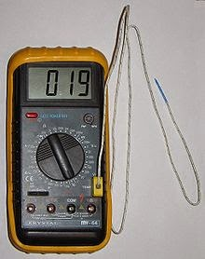

Gambar 3. 1 Thermo Couple

Sumber : (<http://mytermo.blogspot.com/2015/04/termokopel.html>)

1. *Induction Furnace*

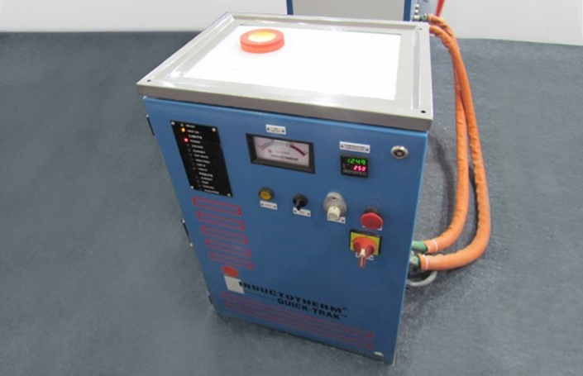 Tungku induksi merek INDUCTOTHERM yang digunakan dalam penelitian ini memiliki konfigurasi daya berkisar antara 10 hingga 15 kW. Bahan mentah yang akan diubah menjadi paduan dilebur dalam tungku ini.

Gambar 3. 2 Induction Furnace

Sumber : (<https://www.inductotherm.com>)

1. Krusibel (Crucible)

Krusibel digunakan untuk wadah material logam pada saat proses peleburan.

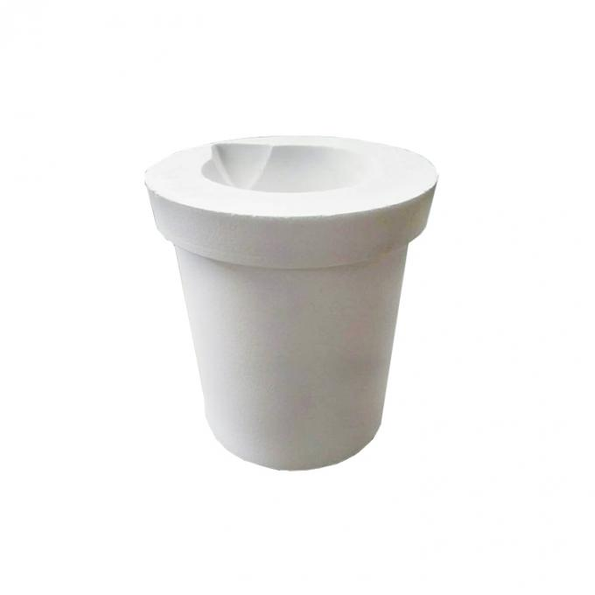

Gambar 3. 3 Crusibel

Sumber : (<http://www.industrial-meltingfurnace.com>)

1. Tang Penjepit

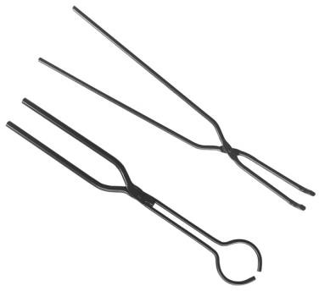 Digunakan untuk menuangkan logam cair ke dalam krusibel di tungku dan untuk tujuan penjepitan.

Gambar 3. 4 Tang Penjepit

1. Alat Uji Kekerasan

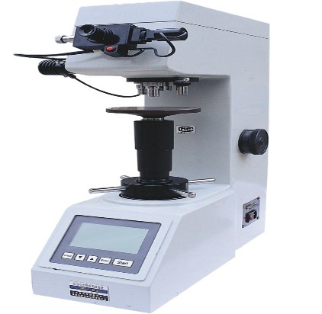 Digunakan untuk mengetahui nilai kekerasan pada suatu material.

Gambar 3. 5 Alat Uji kekerasan

1. Alat Uji Tarik

Uji tarik bertujuan untuk menentukan sifat mekanis material ketika dikenai gaya tarik hingga material tersebut mengalami deformasi atau patah.

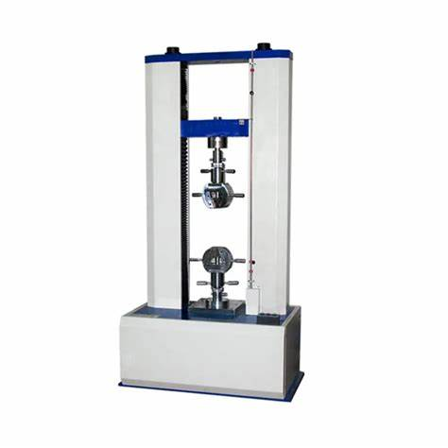

Gambar 3. 6 Alat Uji Tarik

1. Alat Uji Impak

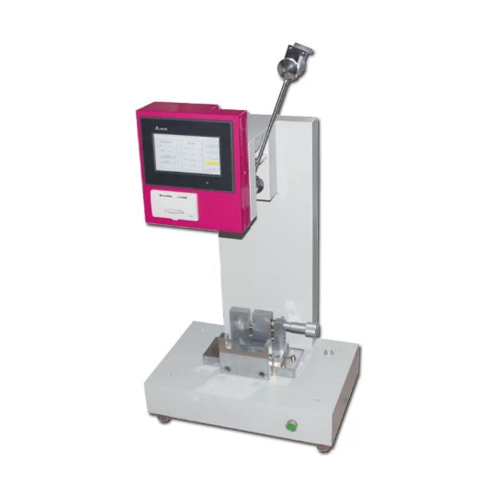 Uji impak bertujuan untuk mengukur ketangguhan material, yaitu kemampuan material menyerap energi sebelum patah ketika dikenai beban benturan mendadak.

Gambar 3. 7 Alat Uji impak

1. Desain Spesimen Pengujian
2. 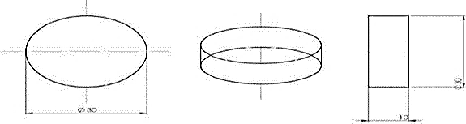Spesiemen uji kekerasan JIS Z 2243 : 1998 Ed. 2006

Gambar 3. 8 Spesimen Uji Kekerasan

1. Spesimen uji tarik ASTM E8

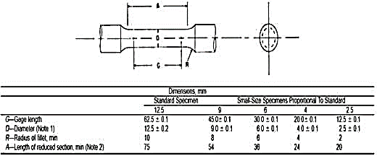

Gambar 3. 9 Spesimen Uji Tarik

1. Spesimen uji impact charpy JIS Z 2242 : 2005 Ed. 2006

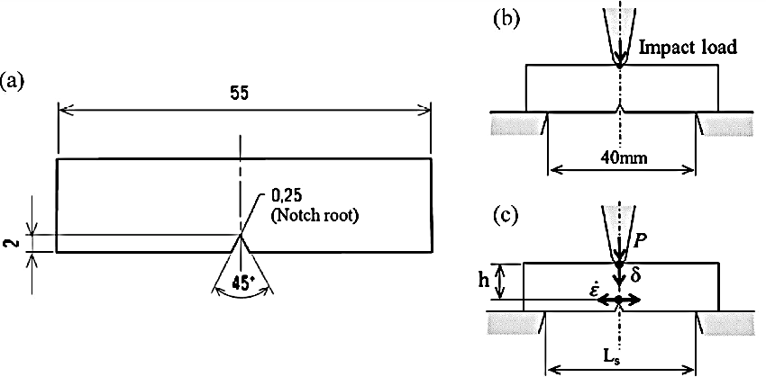

Gambar 3. 10 Spesimen Uji Impak

1. **Prosedur Penelitian**

Berikut langkah-langkah proses peleburan pada pembuatan spesimen:

1. Mempersiapkan material baja AISI 1020, FeMn dan alat yang akan digunakan dalam proses peleburan.
2. Masukan material Baja AISI 1020 ke dalam krusibel untuk dilakukan proses peleburan pada induction furnace.
3. Setelah logam baja mencair, celupkan thermocouple ke dalam cairan hingga mencapai suhu 1500℃.
4. Melakukan proses penambahan unsur 0%FeMn, 1,5%FeMn, 2%FeMn dan 2,5%FeMn secara bergantian.
5. Memasukan cairan tersebut kedalam cetakan pasir.
6. Setelah sampel hasil cor dikeluarkan dari cetakan, biarkan hingga mencapai suhu kamar. Selanjutnya dengan menggunakan mesin bubut atau peralatan lainnya, benda uji dibentuk sesuai ukuran benda uji yang ditentukan.

## Teknik Pengambilan Sampel

Ada 24 sampel dalam penelitian ini. Dapatkan informasi untuk melakukan uji impak, tarik, komposisi, dan kekerasan. Variasi unsur (0%FeMn), (1,5%FeMn), (2%FeMn), dan (2,5%FeMn) digunakan sebagai dasar untuk semua pengujian.

Tabel 3. 3 Jumlah Spesimen Pengujan

|  |  |  |  |  |  |  |
| --- | --- | --- | --- | --- | --- | --- |
| No | Spesimen | Banyak spesimen | | | | Jumlah |
| Uji  Kekerasan | Uji  Tarik | Uji  Impak | Uji Komposisi |
| 1 | Raw Material | - | - | 3 | - | 3 |
| 2 | 1,5%FeMn | 1 | 2 | 3 | 1 | 7 |
| 3 | 2%FeMn | 1 | 2 | 3 | 1 | 7 |
| 4 | 2,5%FeMn | 1 | 2 | 3 | 1 | 7 |
| Jumlah Spesimen | | | | | | 24 |

## Metode Analisis Data

Setelah memperoleh data, langkah selanjutnya adalah menganalisis data dengan cara mengolah data yang telah dikumpulkan. Data hasil pengujian dimasukkan ke dalam persamaan yang ada untuk memperoleh data kuantitatif, yaitu data dalam bentuk numerik/angka yang memberikan penjelasan atau gambaran perbandingan antar variasi penambahan unsur 0%FeMn, 1,5%FeMn, 2%FeMn dan 2,5%FeMn.

## Diagram Alir Penelitian

Kesimpulan

Pengolahan Data dan Pembahasan

Proses Selesai

Uji Komposisi

Uji Tarik

Uji Kekerasan

Uji Impak

Pembuatan Spesimen

Studi Literatur

Paduan AISI 1020 + 0% FeMN

Paduan AISI 1020 + 2,5%FeMn

Paduan AISI 1020 + 2%FeMN

Paduan AISI 1020 + 1,5%FeMN

Proses peleburan dengan Induction Furnace

Persiapan alat dan bahan baja AISI 1020 dan FeMn